**BỘ GIÁO DỤC VÀ ĐÀO TẠO**

**TÀI LIỆU TRUYỀN THÔNG NÂNG CAO NĂNG LỰC PHÒNG, CHỐNG**

**DỊCH COVID-19 CHO CÁN BỘ, GIÁO VIÊN, NHÂN VIÊN VÀ NGƯỜI LAO ĐỘNG TRONG TRƯỜNG HỌC**

*(Ban hành kèm theo Quyết định số*3822 */QĐ-BGDĐT ngày23*



*của Bộ trưởng Bộ Giáo dục và Đào tạo)*

**Hà Nội, năm 2020**

*tháng 11năm 2020*

**LỜI GIỚI THIỆU**

Sự bùng phát của bệnh viêm đường hô hấp do chủng mới của vi rút corona gây ra (COVID-19) đã được Tổ chức Y tế thế giới tuyên bố là một tình trạng khẩn cấp về sức khỏe toàn cầu (PHEIC) và vi rút SAR-CoV-2 gây bệnh COVID-19 hiện đã lan ra hầu hết các quốc gia và vùng lãnh thổ trên thế giới. Trong khi dịch COVID-19 tiếp tục diễn biến phức tạp, điều quan trọng là các cộng đồng phải hành động để ngăn chặn sự lây lan dịch bệnh, kiểm soát các ổ dịch, hạn chế tối đa ảnh hưởng của dịch bệnh đến các hoạt động đời sống, xã hội và hỗ trợ cùng nhau vượt qua đại dịch.

Việc bảo vệ trẻ em và các cơ sở giáo dục là đặc biệt quan trọng. Các biện pháp phòng ngừa là cần thiết để ngăn chặn sự lây lan tiềm năng của COVID-19 trong môi trường học đường; tuy nhiên, cũng phải lưu ý tránh xảy ra kỳ thị đối với các học sinh, giáo viên và nhân viên trong trường học có thể đã có tiếp xúc với người nhiễm vi rút hoặc nhiễm vi rút. Điều quan trọng cần nhớ là dịch COVID-19 không phân biệt biên giới, dân tộc, tình trạng khuyết tật, tuổi hoặc giới tính. Các biện pháp phòng ngừa được thực hiện trong các trường học có thể ngăn chặn sự xâm nhập và lây lan COVID-19 giữa các học sinh, cán bộ, giáo viên, nhân viên và người lao động trong trường, đồng thời giảm thiểu sự gián đoạn học tập và bảo vệ học sinh, cán bộ, giáo viên, nhân viên và người lao động trong trường học khỏi sự phân biệt đối xử.

Tài liệu truyền thông “N**âng cao năng lực phòng, chống dịch COVID-19 cho cán bộ, giáo viên, nhân viên và người lao động trong trường học”** được biên soạn nhằm cung cấp các nội dung cơ bản, cập nhật liên quan đến công tác phòng, chống dịch COVID-19 cho các cán bộ, giáo viên, nhân viên và người lao động tại các trường học trên cơ sở các hướng dẫn chung của Bộ Y tế, Bộ Giáo dục Đào tạo và Tổ chức Y tế Thế giới.

Tài liệu do Bộ Giáo dục và Đào tạo thực hiện với sự hỗ trợ của Quỹ Nhi đồng Liên hợp quốc (UNICEF) và Chính phủ Nhật Bản. Mục tiêu tài liệu là giúp cho các cán bộ, giáo viên, nhân viên và người lao động tại các trường học có các kiến thức, kỹ năng cần thiết về dịch bệnh COVID-19 và các biện pháp phòng, chống dịch tại trường học. Tài liệu đã được đội ngũ các chuyên gia đầu ngành trong lĩnh vực dịch tễ học, y học dự phòng, các nhà quản lý y tế, các nhà quản lý giáo dục đọc và góp ý.

Tài liệu bao gồm các nội dung:

* *Tổng quan về dịch COVID-19:* Mục tiêu của phần này là cung cấp các thông tin chung nhất về bệnh COVID-19, nguyên nhân gây bệnh, phương thức lây truyền và nguyên tắc phòng tránh.
* *Các nguyên tắc cơ bản trong phòng, chống dịch COVID-19 tại trường học* tập trung vào giới thiệu các kiến thức về phòng bệnh cho học sinh, cán bộ, giáo viên, nhân viên và người lao động trong trường học theo các thời điểm khác nhau trong ngày theo lịch sinh hoạt, học tập của học sinh tại trường.
* *Các biện pháp đảm bảo trường học an toàn trước diễn biến phức tạp của dịch bệnh* gồm các nội dung liên quan đến hoạt động phòng, chống dịch tùy theo diễn biến của dịch tại cộng đồng theo các kịch bản khác nhau.
* *Vai trò của cha mẹ học sinh phối hợp với nhà trường trong công tác phòng, chống dịch COVID-19*. Phần này đề cập đến sự phối hợp của cha mẹ học sinh với nhà trường trong công tác phòng, chống dịch COVID-19.

Tài liệu này được sử dụng như một cẩm nang hướng dẫn, tập huấn, tuyên truyền và cập nhật các kiến thức cơ bản về bệnh COVID-19, các biện pháp phòng tránh dịch COVID-19 trong trường học cho cán bộ, giáo viên, nhân viên và người lao động tại trường học.

**MỤC LỤC**

1. Tổng quan về dịch COVID-19 4
   1. Bệnh COVID-19 là gì? 4
   2. Tác nhân gây bệnh COVID-19 – Vi rút SAR-CoV-2 4
   3. Phương thức lây truyền của vi rút SAR-CoV-2 5
   4. Các triệu chứng của bệnh COVID-19 6
   5. Phương pháp xử trí và điều trị COVID-19 7
   6. Đối tượng có nguy cơ mắc COVID-19 7
   7. Các biện pháp phòng bệnh COVID-19 7
2. Khái niệm trường hợp bệnh, ổ dịch và nguyên tắc phòng, chống dịch 9
   1. Khái niệm ca bệnh, ca bệnh nghi ngờ, trường hợp tiếp xúc gần 9
   2. Khái niệm ổ dịch 10
   3. Các nguyên tắc phòng, chống dịch 10
3. Các nguyên tắc cơ bản trong phòng bệnh COVID-19 tại trường học 11
   1. Trước khi học sinh, cán bộ giáo viên đến trường 11
   2. Trong khi học sinh học tập tại trường 13
   3. Sau khi học sinh rời trường 18
   4. Hỗ trợ về sức khỏe tâm thần cho học sinh 18
4. Các biện pháp đảm bảo trường học an toàn trước diễn biến phức tạp của dịch COVID-19 19
   1. Sẵn sàng ứng phó khi không có ca lây nhiễm trong cộng đồng 19
   2. Ứng phó của nhà trường khi có trường hợp bệnh nghi ngờ, bệnh xác định trong trường học 22
   3. Ứng phó của nhà trường khi có ca lây nhiễm trong cộng đồng 24
   4. Công tác chuẩn bị cho học sinh trở lại trường học sau khi hết dịch 27
5. Vai trò của cha mẹ học sinh phối hợp với nhà trường trong công tác phòng, chống dịch COVID-19 28

TÀI LIỆU THAM KHẢO 30

# Tổng quan về dịch COVID-19

## Bệnh COVID-19 là gì?

Vào ngày 31 tháng 12 năm 2019, Tổ chức Y tế Thế giới (WHO) đã được thông báo về các trường hợp viêm phổi không rõ nguyên nhân tại thành phố Vũ Hán, Trung Quốc. Ngày 7 tháng 01 năm 2020, một loại vi rút corona mới được xác định là nguyên nhân gây bệnh vào ngày 7 tháng 1 năm 2020 và tạm thời được đặt tên là phiên bản 2019 của vi rút corona - nCoV (novel coronavirus) – tên bệnh được tạm thời đặt là bệnh viêm đường hô hấp cấp do chủng mới của vi rút corona 2019.

Ngày 11 tháng 2 năm 2020, Tổ chức Y tế Thế giới công bố chính thức tên bệnh là COVID-19, trong đó “CO” là chữ viết tắt của tên chủng vi rút CORONA, “VI” là viết tắt cho vi rút (virus), “D” là viết tắt cho bệnh (tiếng Anh là Disease) và 19 là năm 2019, năm phát hiện ra chủng vi rút mới này. Đây là một chủng chưa từng được xác định ở người trước đây thuộc họ corona vi rút (CoV) là một họ vi rút lớn gây bệnh từ cảm lạnh thông thường đến các bệnh nặng hơn.

Người được chẩn đoán mắc COVID-19 là ca bệnh nghi ngờ hoặc bất cứ trường hợp nào đã được khẳng định bằng xét nghiệm dương tính với SARS-CoV- 2 tại các phòng xét nghiệm do Bộ Y tế cho phép khẳng định.

## Tác nhân gây bệnh COVID-19 – Vi rút SAR-CoV-2

Tác nhân gây bệnh COVID-19 là vi rút SARS-CoV-2 (tên gọi cũ là nCoV) là một chủng vi rút corona mới trước đây chưa từng được xác định trên người. Đến nay đã xác định được 6 chủng vi rút corona có khả năng lây nhiễm ở người và SARS-CoV-2 là thành viên thứ bảy (*Hình 1*).

Trong số 7 chủng vi rút corona được biết đến nay có ba trong số các vi rút này gây bệnh nặng, gây thành dịch nguy hiểm bao gồm: SARS-CoV-1 gây bệnh viêm đường hô hấp cấp nặng (SARS) được phát hiện năm 2002, dịch xảy ra năm 2002-2004, MERS-CoV gây hội chứng hô hấp Trung Đông được phát hiện năm 2012, dịch xảy ra năm 2012-2015 và hiện nay SARS-CoV-2 gây bệnh COVID- 19; bốn chủng khác (HKU1, NL63, OC43, 229E), có liên quan đến các triệu chứng hô hấp nhẹ như sốt và đau họng, xảy ra chủ yếu vào mùa đông và đầu mùa xuân.

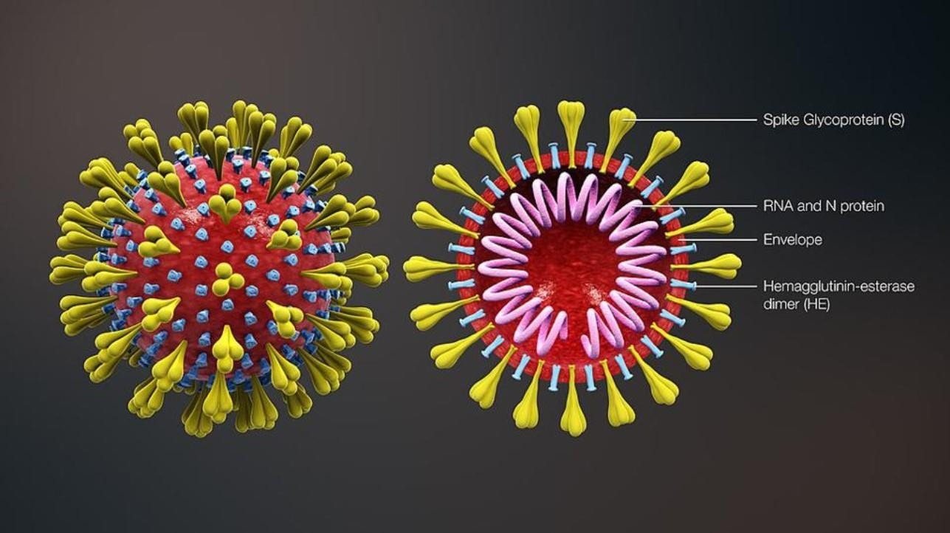

***Hình 1. Hình thái và cấu trúc vi rút SARS-CoV-2***

*(Nguồn: Some Weird Truths About Viruses, And The Covid-19 Virus, Fobes)*

## Phương thức lây truyền của vi rút SAR-CoV-2

Vi rút SARS-CoV-2 có nguồn gốc từ động vật hoang dã và dơi được cho là đóng vai trò quan trọng trong việc lây truyền SARS-CoV-2 sang người. Ngoài ra chồn và tê tê có thể là vật chủ trung gian của vi rút này, các con vật này bị nhiễm bệnh từ người và truyền sang người khác.

Vi rút SARS-CoV-2 gây bệnh COVID-19 có thể lây truyền từ người bệnh, người lành mang vi rút (gọi chung là người mang vi rút) sang người lành chủ yếu qua ba con đường sau:

1. Vi rút SARS-CoV-2 lây trực tiếp từ người sang người qua những giọt bắn từ mũi hoặc miệng của người mang vi rút phát tán khi ho, hắt hơi, nói chuyện hoặc thở ra. Người khỏe mạnh nếu hít hoặc nuốt phải những giọt bắn này có chứa vi rút SARS-CoV-2 thì sẽ có nguy cơ bị nhiễm bệnh. Đây là lý do tại sao phải cách xa người bệnh hơn 2 mét. Đến thời điểm này, hình thức này được coi là đường lây lan chính của bệnh.
2. Vi rút SARS-CoV-2 nhiễm vào người lành do tiếp xúc với các vật thể có SARS-CoV-2 trên bề mặt. Những giọt bắn do người mang vi rút phát tán khi ho, hắt hơi, nói chuyện hoặc thở ra rơi xuống các vật thể và các bề mặt xung quanh người. Người khỏe mạnh khi chạm vào những vật thể hoặc bề mặt này, sau đó chạm vào mắt, mũi hoặc miệng của họ cũng sẽ có nguy cơ nhiễm SARS-CoV-2.

Theo một nghiên cứu gần đây được công bố, SARS-CoV-2, vi rút gây bệnh COVID-19, có thể sống trong không khí và trên bề mặt từ vài giờ và nhiều ngày.

Vi rút SARS-CoV-2 có thể tồn tại đến 72 giờ trên bề mặt đồ nhựa, 48 giờ trên thép không gỉ, 24 giờ trên bề mặt bìa carton, và 4 giờ trên đồ vật làm bằng đồng. Vi rút SARS-CoV-2 tồn tại trong không khí khoảng ba giờ.

Các bề mặt khử trùng bằng dung dịch 0,1% sodium hypochlorite hoặc 60- 70% cồn làm giảm đáng kể vi rút SARS-CoV-2 trên các bề mặt trong vòng 1 phút. 3- Sự lây truyền vi rút SARS-CoV-2 qua đường khí dung có thể xảy ra khi

một số giọt bắn từ đường hô hấp được tạo ra với kích thước cực nhỏ khoảng dưới

5µm, các hạt khí dung này có thể được tạo ra khi một người thở, ho, hắt hơi hoặc nói chuyện. Với các hạt khí dung mang vi rút SARS-CoV-2 được tạo ra từ người nhiễm bệnh có thể gây lây bệnh cho người khác nếu hít phải với số lượng đủ để gây nhiễm trùng.

Đã có nghiên cứu tìm thấy vi rút trong phân của một số trường hợp bệnh, nhưng lây lan qua con đường này không phải là cơ chế lan truyền chính thức của dịch bệnh này.

Có thể nói vi rút SARS-CoV-2 vẫn còn nhiều điều bí ẩn mà các nhà khoa học vẫn đang tiếp tục nghiên cứu, khám phá. Các phát hiện mới về ví rút này cũng như bệnh COVID-19 liên tục được cập nhật bởi các nhà khoa học cũng như được đăng tải trên các tạp chí khoa học.

## Các triệu chứng của bệnh COVID-19

Sau khi nhiễm vi rút SARS-CoV-2, các triệu chứng của bệnh COVID-19 có thể xuất hiện bao gồm: Ho, sốt, khó thở, đau mỏi cơ, đau họng, không cảm nhận được mùi, vị không rõ nguyên nhân, tiêu chảy, đau đầu, đau ngực (*Hình 2*).

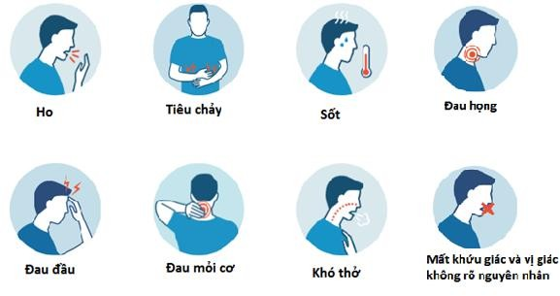

***Hình 2. Các triệu chứng có thể gặp khi mắc COVID-19***

Một số trường hợp hiếm hoi, COVID-19 có thể dẫn đến các vấn đề hô hấp nặng, suy thận hoặc tử vong.

Lưu ý một số trường hợp có thể không có triệu chứng, không cảm thấy bị bệnh hoặc chỉ có các triệu chứng rất nhẹ như ho, có thể có hoặc không có sốt. Các triệu chứng xuất hiện sớm được báo cáo bao gồm mệt mỏi, nhức đầu, đau họng hoặc sốt. Một số người có thể mất cảm nhận mùi vị. Các triệu chứng có thể nhẹ lúc đầu, và ở một số người, trở nên dữ dội hơn sau 5-7 ngày, với ho và khó thở và ngày càng xấu đi nếu viêm phổi phát triển. Tuy nhiên mức độ nghiêm trọng của các triệu chứng đầu tiên có thể rất khác nhau từ người này sang người khác.

Các triệu chứng của COVID-19 thường xuất hiện từ 2 đến 14 ngày sau khi tiếp xúc với vi rút. Cá biệt có trường hợp thời gian ủ bệnh lên tới 3 tuần.

Cũng giống như người lớn, trẻ sơ sinh và trẻ em đều có thể mắc COVID-

1. Trẻ em bị COVID-19 thường có triệu chứng bệnh nhẹ hơn, nhưng trong một vài trường hợp được báo cáo, trẻ sơ sinh, trẻ em bệnh có thể tiến triển nặng do viêm phổi.

## Phương pháp xử trí và điều trị COVID-19

Trong trường hợp khẩn cấp chẳng hạn như khó thở nặng, hãy gọi cấp cứu 115 và thông báo về các triệu chứng của bạn. Nếu không, có thể gọi cho các đường dây tư vấn của Bộ Y tế (đường dây nóng: 19009095) hoặc các cơ quan y tế địa phương gần nhất và trao đổi về các triệu chứng của bạn qua điện thoại. Bác sĩ sẽ hướng dẫn các bước tiếp theo, bao gồm cả việc bạn có nên được xét nghiệm SARS-CoV-2 hay không.

Tại các cơ sở điều trị, những người bệnh nghi nhiễm và người bệnh nhiễm SARS-COV-2 sẽ được phân loại và xác định nơi điều trị tùy tình hình cụ thể của người bệnh.

* 1. ***Đối tượng có nguy cơ mắc COVID-19***

Mọi người ở mọi lứa tuổi đều có thể mắc COVID-19. Tuy nhiên, nhóm có nguy cơ lây nhiễm và tử vong do nhiễm SARS-CoV-2 cao hơn là nhóm người cao tuổi và bị các bệnh mạn tính khác phối hợp như bệnh tim mạch, tăng huyết áp, đái tháo đường, bệnh phổi tắc nghẽn mãn tính, viêm phế quản mạn, xơ gan, viêm gan, bệnh thận mạn tính.

Ngoài ra, một số nghề nghiệp và công việc có nguy cơ tăng tiếp xúc với nguồn bệnh dẫn đến tăng nguy cơ nhiễm bệnh như: nhân viên y tế, người lao động ở môi trường tiếp xúc nhiều như nhân viên hàng không, đường sắt, người điều khiển phương tiện giao thông công cộng…

## Các biện pháp phòng bệnh COVID-19

Cũng như các bệnh nhiễm trùng đường hô hấp khác như cúm hoặc cảm lạnh thông thường, các biện pháp phòng bệnh là rất quan trọng để phòng bệnh cho bản thân và làm chậm sự lây lan của bệnh trong cộng đồng. Sau một thời gian dài không có ca mắc trong cộng đồng, Việt Nam đã có những ca mắc mới trong cộng đồng và trước diễn biến mới của dịch Bộ Y tế đã khuyến cáo 9 biện pháp phòng, chống dịch COVID-19 trong tình hình mới như sau:

1. 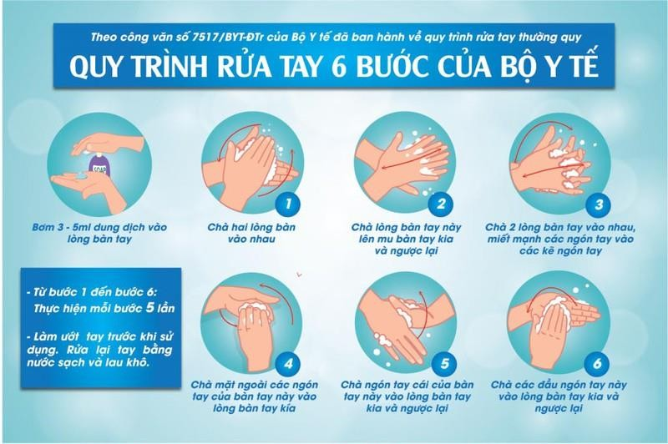Thường xuyên rửa tay đúng cách bằng xà phòng dưới vòi nước sạch, hoặc bằng dung dịch sát khuẩn có cồn (ít nhất 60% cồn) (*Hình 3*)

***Hình 3: Các bước rửa tay theo hướng dẫn của Bộ Y tế***

1. 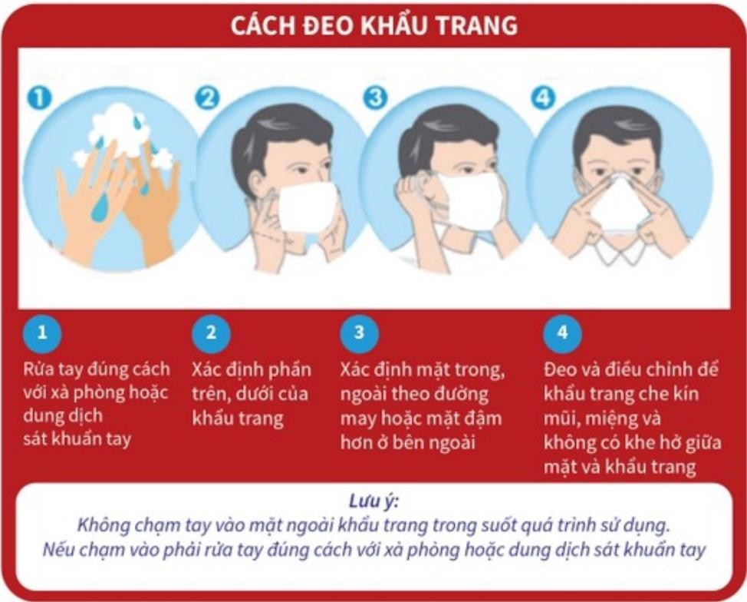Đeo khẩu trang nơi công cộng, trên phương tiện giao thông công cộng và đến cơ sở y tế (*Hình 4, 5*).

***Hình 4: Cách đeo khẩu trang đúng cách***

*(Nguồn: Hướng dẫn lựa chọn và sử dụng khẩu trang Quyết định số 1444/QĐ-BYT ngày 29/3/2020 của Bộ Y tế)*

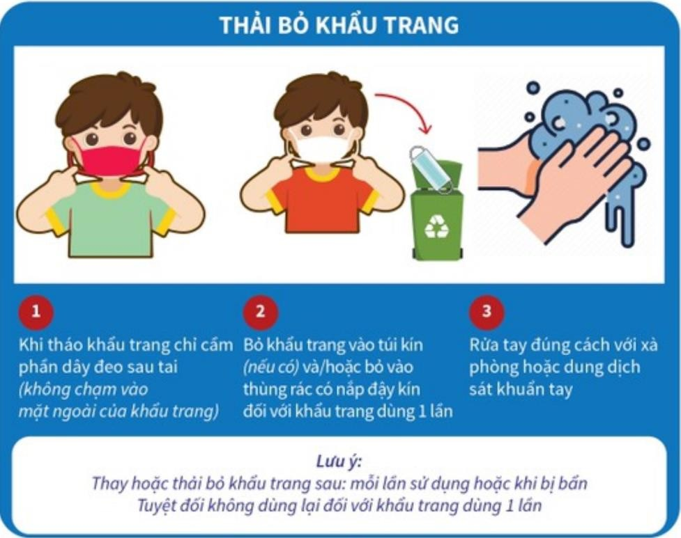

***Hình 5: Cách tháo bỏ khẩu trang đúng cách***

*(Nguồn: Hướng dẫn lựa chọn và sử dụng khẩu trang Quyết định số 1444/QĐ-BYT ngày 29/3/2020 của Bộ Y tế)*

1. Tránh đưa tay lên mắt, mũi, miệng. Che miệng và mũi khi ho hoặc hắt hơi bằng khăn giấy, khăn vải, khuỷu tay áo.
2. Tăng cường vận động, rèn luyện thể lực, dinh dưỡng hợp lý xây dựng lối sống lành mạnh.
3. Vệ sinh thông thoáng nhà cửa, lau rửa các bề mặt hay tiếp xúc.
4. Nếu bạn có dấu hiệu sốt, ho, hắt hơi, và khó thở, hãy tự cách ly tại nhà, đeo khẩu trang và gọi cho cơ sở y tế gần nhất để được tư vấn, khám và điều trị.
5. Nếu bạn từ vùng có dịch bệnh trở về cần tự cách ly, theo dõi sức khỏe, khai báo y tế đầy đủ.
6. Thực hiện khai báo y tế trực tuyến tại địa chỉ [***https://tokhaiyte.vn***](https://l.facebook.com/l.php?u=https%3A%2F%2Ftokhaiyte.vn%2F%3Ffbclid%3DIwAR1Wrjcg0eAqaiREb6K8ogZPyuu8aU3CyHTCdRXUGblnLM-j9fCESzca-9s&h=AT1HGTPs6z2I6tmh4I_FdeS4bqxFxB0hP5sTIpfF7FV5-s-pkI3XkKzcMB523M0jsl2NJ8KooXjDncYD3KqPh2NghHlXVDCQW10PcRb-RiMVWeC1zZSO7zNbxBPvdq2Y&__tn__=-UK-R&c%5b0%5d=AT1rB11xEBOP-Rf3I32xKR-bcOCn7tOfKz7zNAElHB23SCiEXZqYbbUT6VpAgiAVlYkzVitBO15BnSvKSiDJo0jYdyLdYOEIzqcc_LmwfYnooNO5froop9lpkJ3X7j2JNQClcwX0c0ZhvWN75ayw-Io1vIcYL0z0bwTrqBpFvVi5Gq7bsfQgrkpcfALv_1f_0A3NHrEwmd_JCoGG) hoặc tải ứng dụng NCOVI từ địa chỉ [***https://ncovi.vn***](https://l.facebook.com/l.php?u=https%3A%2F%2Fncovi.vn%2F%3Ffbclid%3DIwAR36l_ksi-fsQ-Zu16rH-HQn2C_Cn-XZh6N5lsaR6TId_cioGGXijfBo3GE&h=AT3TdVWi60S9NDiUUKb8IqWY0-l_AEsUosCRnkHxgwyzf9jYiO26ggNZnbpHQoiZuGjt1_4LCIPveNlne_9HBOk_FEI80qlnjPHVVSltOKZwy7TXXOcV_LcGgwIda67m&__tn__=-UK-R&c%5b0%5d=AT1rB11xEBOP-Rf3I32xKR-bcOCn7tOfKz7zNAElHB23SCiEXZqYbbUT6VpAgiAVlYkzVitBO15BnSvKSiDJo0jYdyLdYOEIzqcc_LmwfYnooNO5froop9lpkJ3X7j2JNQClcwX0c0ZhvWN75ayw-Io1vIcYL0z0bwTrqBpFvVi5Gq7bsfQgrkpcfALv_1f_0A3NHrEwmd_JCoGG) và thường xuyên cập nhật tình trạng sức khoẻ của bản thân.
7. Cài đặt ứng dụng Bluezone để được cảnh báo nguy cơ lây nhiễm COVID- 19, giúp bảo vệ bản thân và gia đình tại địa chỉ [***https://www.bluezone.gov.vn/***](https://l.facebook.com/l.php?u=https%3A%2F%2Fwww.bluezone.gov.vn%2F%3Ffbclid%3DIwAR1YrGU5QlhnXvuIWFQrjAD-Ja8aTC4aVWtnvfPQfdv7Fqf7zX5mR5Ckuc0&h=AT1Rj7YM1CoCTuuLm0SbmqLdPF9OgXaEi-dtAgRRPeY7xEs71iVJ-zKMPI7cvBTKQBPwueH2MiLWkofO7CHoE4It6BpURQocMeJ7QJdml5pwkR_iwh81JT-TW6fqLd6H&__tn__=-UK-R&c%5b0%5d=AT1rB11xEBOP-Rf3I32xKR-bcOCn7tOfKz7zNAElHB23SCiEXZqYbbUT6VpAgiAVlYkzVitBO15BnSvKSiDJo0jYdyLdYOEIzqcc_LmwfYnooNO5froop9lpkJ3X7j2JNQClcwX0c0ZhvWN75ayw-Io1vIcYL0z0bwTrqBpFvVi5Gq7bsfQgrkpcfALv_1f_0A3NHrEwmd_JCoGG).

# Khái niệm trường hợp bệnh, ổ dịch và nguyên tắc phòng, chống dịch

## Khái niệm ca bệnh, ca bệnh nghi ngờ, trường hợp tiếp xúc gần

* + 1. *Trường hợp bệnh xác định*: Là ca bệnh nghi ngờ hoặc bất cứ trường hợp nào đã được khẳng định bằng xét nghiệm dương tính với SARS-CoV-2 tại các phòng xét nghiệm do Bộ Y tế cho phép khẳng định.
    2. *Trường hợp bệnh nghi ngờ*: Là người có ít nhất một trong các triệu chứng: sốt, ho, đau họng, khó thở hoặc viêm phổi và có một trong các yếu tố dịch tễ sau:
  + Có tiền sử đến/qua/ở/về từ quốc gia, vùng lãnh thổ có ghi nhận ca mắc COVID-19 lây truyền nội địa (local transmission) theo thông tin của Tổ chức Y tế thế giới trong vòng 14 ngày kể từ ngày nhập cảnh.
  + Có tiền sử đến/qua/ở/về từ nơi có ổ dịch đang hoạt động tại Việt Nam trong vòng 14 ngày trước khi khởi phát bệnh.
  + Tiếp xúc gần với ca bệnh xác định hoặc ca bệnh nghi ngờ trong vòng 14 ngày trước khi khởi phát bệnh.
    1. *Trường hợp tiếp xúc gần*: Người tiếp xúc gần trong vòng 2 mét với ca bệnh xác định hoặc ca bệnh nghi ngờ trong thời gian phát bệnh bao gồm:
  + Người sống trong cùng hộ gia đình, cùng nhà với ca bệnh xác định hoặc ca bệnh nghi ngờ trong thời kỳ mắc bệnh
  + Người cùng nhóm làm việc hoặc cùng phòng làm việc với ca bệnh xác định hoặc ca bệnh nghi ngờ trong thời kỳ mắc bệnh.
  + Người cùng nhóm: du lịch, công tác, vui chơi, buổi liên hoan, hội họp... với ca bệnh xác định hoặc ca bệnh nghi ngờ trong thời kỳ mắc bệnh
  + Người ngồi cùng hàng ghế, trước, sau hai hàng ghế trên cùng phương tiện giao thông (tàu, xe ô tô, máy bay, tàu thủy...) với ca bệnh xác định hoặc ca bệnh nghi ngờ trong thời kỳ mắc bệnh. Trong một số trường hợp cụ thể, tùy theo kết quả điều tra dịch tễ, cơ quan y tế sẽ quyết định việc mở rộng danh sách tiếp xúc gần đối với hành khách đi cùng một phương tiện giao thông.
  + Bất cứ người nào tiếp xúc gần với với ca bệnh xác định hoặc ca bệnh nghi ngờ trong thời kỳ mắc bệnh ở các tình huống khác.

## Khái niệm ổ dịch

* + Ổ dịch: là một nơi (thôn, xóm, đội/tổ dân phố/ấp/khóm/đơn vị: trường học, cơ quan…) có ghi nhận từ 01 trường hợp bệnh xác định trở lên.
  + Ổ dịch chấm dứt: khi không ghi nhận trường hợp bệnh xác định mới trong vòng 28 ngày kể từ ngày khởi phát trường hợp bệnh xác định gần nhất.

## Các nguyên tắc phòng, chống dịch

* + Phát hiện sớm các trường hợp bệnh nghi ngờ đầu tiên để cách ly, lấy mẫu bệnh phẩm chẩn đoán xác định sớm trường hợp bệnh không để dịch xâm nhập vào cộng đồng.

**-** Phát hiện sớm nhất các trường hợp bệnh nghi ngờ, ca bệnh mắc mới, người tiếp xúc gần trong cộng đồng; tổ chức cách ly y tế, xử lý triệt để ổ dịch để hạn chế tối đa khả năng dịch lan rộng trong cộng đồng.

* Đối với các trường hợp bệnh xác định, trường hợp bệnh nghi ngờ, các trường hợp tiếp xúc gần được xác định thuộc phạm vi nhà trường quản lý cần phối

hợp với Ban Chỉ đạo Phòng, chống dịch tại địa phương tiến hành các biện pháp xử trí, cách ly theo hướng dẫn của Bộ Y tế.

* Trong trường hợp ca bệnh được phát hiện trong trường học, nhà trường cần phối hợp với các cơ quan chức năng tiến hành các biện pháp xử lý ổ dịch theo hướng dẫn của Bộ Y tế:

+ Phun khử trùng dung dịch khử trùng chứa 0,05% clo hoạt tính.

+ Tổng vệ sinh, tiến hành phun khử trùng dung dịch khử trùng chứa 0,05% clo hoạt tính những nơi có nguy cơ ô nhiễm…

+ Khử khuẩn nơi làm việc, nhà ăn, lớp học theo khuyến cáo và hướng dẫn của cơ quan y tế địa phương khi trong trường có người có biểu hiện sốt, ho, khó thở, nghi ngờ hoặc có xét nghiệm dương tính với COVID-19.

* Phối hợp với các ban, ngành, đoàn thể tại địa phương, cha mẹ học sinh học sinh trong việc triển khai hoạt động cách ly theo đúng quy định (*Hình 6*).

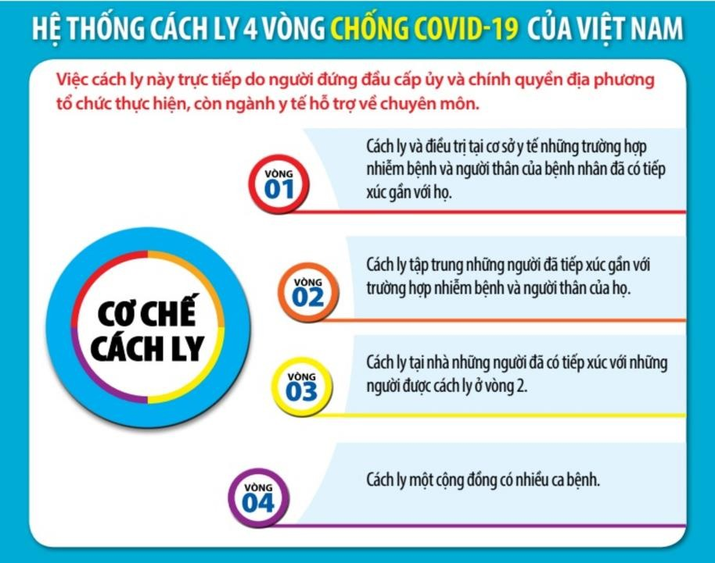

***Hình 6. Hệ thống cách ly trong phòng bệnh COVID-19 tại Việt Nam***

*(Nguồn: Hệ thống cách ly 4 vòng chống COVID-19 của Việt Nam* [*https://ncov.moh.gov.vn/-/he-thong-cach-ly-4-vong-chong-covid-19-cua-viet-nam*](https://ncov.moh.gov.vn/-/he-thong-cach-ly-4-vong-chong-covid-19-cua-viet-nam)*)*.

* Đối với cá nhân thời gian cách ly đảm bảo đủ 14 ngày, đối với khu vực/cộng đồng cách ly tối thiểu 28 ngày kể từ ngày thực hiện cách ly. Tùy theo diễn biến tình hình dịch và nguy cơ lây lan trong vùng cách ly mà thời gian cách ly có thể kéo dài hơn.

# Các nguyên tắc cơ bản trong phòng bệnh COVID-19 tại trường học

* 1. ***Trước khi học sinh, cán bộ, nhân viên, giáo viên đến trường***
     1. *Nhà trường cần khuyến cáo cho học sinh, cán bộ, nhân viên, giáo viên thực hiện các việc sau trước khi đến trường*:
* *Đối với trẻ em mầm non, học sinh*: Cha mẹ học sinh có trách nhiệm đo nhiệt độ, theo dõi sức khỏe cho học sinh ở nhà; Nếu có sốt, ho, khó thở thì chủ động cho trẻ nghỉ học, theo dõi sức khỏe, đồng thời đưa đến cơ sở y tế để được khám, tư vấn, điều trị. Cha mẹ cho học sinh ở nhà nếu học sinh đang trong thời gian cách ly tại nhà theo yêu cầu của cơ quan y tế.
* *Đối với giáo viên, cán bộ công nhân viên của nhà trường:* cần tuân thủ và thực hiện tốt các quy định sau trước khi học sinh đến lớp hàng ngày:

1. Thông qua sổ liên lạc điện tử hoặc hệ thống thông tin liên lạc khác (nếu có) để gửi thông tin, hướng dẫn cho học sinh, cha mẹ học sinh về các nội dung sau:

+ Các biện pháp bảo vệ sức khỏe, theo dõi sức khỏe của học sinh và thực hành các biện pháp vệ sinh cá nhân ở nhà, ở trường, trên đường đến trường và trở về nhà theo tờ danh mục những việc cần làm của học sinh và cha mẹ học sinh;

+ Yêu cầu học sinh, cha mẹ học sinh theo dõi nhiệt độ, biểu hiện sốt, ho, khó thở của học sinh trước khi đến trường; Nếu học sinh có biểu hiện sốt, ho, khó thở thì cha mẹ học sinh cho con nghỉ ở nhà/học sinh chủ động nghỉ ở nhà, thông tin ngay cho nhà trường, đồng thời đưa đến cơ sở y tế để được khám, tư vấn, điều trị. Học sinh/cha mẹ cho học sinh ở nhà nếu học sinh đang trong thời gian cách ly tại nhà theo yêu cầu của cơ quan y tế (yêu cầu bắt buộc);

+ Thông tin cho học sinh, cha mẹ học sinh biết về các biện pháp phòng, chống dịch đã được thực hiện và sẽ tiếp tục thực hiện tại nhà trường để học sinh, cha mẹ học sinh yên tâm.

+ Cha mẹ học sinh không vào trường khi đưa, đón con.

1. Phối hợp và liên hệ chặt chẽ với cha mẹ học sinh để theo dõi sức khỏe học sinh.
2. Giáo viên của nhà trường tự đo nhiệt độ, theo dõi sức khỏe ở nhà. Nếu có sốt, ho, khó thở thì chủ động báo cho nhà trường và nghỉ ở nhà để theo dõi sức khỏe đồng thời đến cơ sở y tế để được khám, tư vấn, điều trị. Giáo viên không được đến trường nếu đang trong thời gian cách ly tại nhà theo yêu cầu của cơ quan y tế.
   * 1. *Vệ sinh trường học trước khi học sinh đến trường*

* Tổ chức vệ sinh ngoại cảnh (phát quang bụi rậm, không để nước đọng, các dụng cụ chứa nước phải được đậy kín).
* Tổ chức khử khuẩn trường học một lần bằng cách phun hoặc lau nền nhà, tường nhà (nếu có thể), tay nắm cửa, tay vịn cầu thang, tay vịn lan can, bàn ghế, đồ chơi, dụng cụ học tập và các đồ vật trong phòng học, phòng chức năng. Khử khuẩn bằng các chất tẩy rửa thông thường như dung dịch tẩy rửa đa năng hoặc các dung dịch khử khuẩn có chứa 0,05% Clo hoạt tính hoặc dung dịch có chứa ít nhất 60% cồn; Ưu tiên khử khuẩn bằng cách lau rửa.

## Trong khi học sinh học tập tại trường

* + 1. *Tổ chức, quản lý, triển khai các hoạt động trên cơ sở các hướng dẫn của Bộ Y tế về phòng bệnh*

1. Không tổ chức các hoạt động tập trung đông người, tham quan thực tế, dã ngoại, học thêm; Từng lớp tổ chức chào cờ tại lớp học. Bố trí giờ vào lớp, giải lao, tan học xen kẽ giữa các khối lớp.
2. Nhà trường quy định, hướng dẫn học sinh thực hiện các nội quy sau:

* Rửa tay với nước sạch và xà phòng thường xuyên.

+ Rửa tay trước khi vào lớp.

+ Rửa tay trước và sau khi ăn.

+ Rửa tay sau khi ra chơi, nghỉ giữa giờ.

+ Rửa tay sau khi đi vệ sinh.

+ Rửa tay khi tay bẩn.

+ Rửa tay sau khi ho, hắt hơi.

+ Rửa tay sau khi vệ sinh các bề mặt.

* Che mũi, miệng khi ho hoặc hắt hơi *(tốt nhất bằng giấy lau sạch, khăn vải hoặc khăn tay, hoặc ống tay áo để làm giảm phát tán dịch tiết đường hô hấp).* Vứt bỏ khăn, giấy che mũi, miệng vào thùng rác và rửa sạch tay.
* Không đưa tay lên mắt, mũi miệng.
* Cốc/bình nước, khăn mặt, khăn lau tay, gối, chăn,… để dùng riêng tại lớp (nếu cần).
* Không dùng chung các đồ dùng cá nhân như cốc, bình nước, khăn mặt, khăn lau tay, gối, chăn…
* Không khạc, nhổ bừa bãi.
* Đeo khẩu trang đúng cách.
* Bỏ rác đúng nơi quy định.
* Nếu có sốt, ho, khó thở thì báo ngay cho giáo viên chủ nhiệm.
* Tránh kỳ thị, xa lánh hay trêu chọc bạn bè.

1. Hàng ngày, trước khi vào bài học, giáo viên điểm danh và hỏi học sinh xem có cảm thấy sốt, ho, khó thở, mệt mỏi không (đối với trẻ mầm non thì hỏi cha mẹ khi giáo viên nhận trẻ). Nếu có, giáo viên đưa ngay học sinh đến phòng y tế để kiểm tra, theo dõi và xử trí kịp thời.
2. Trong thời gian học:

* Khi giáo viên, nhân viên y tế nhà trường phát hiện học sinh có biểu hiện sốt, ho, khó thở thì phải đưa đến phòng y tế ngay để kiểm tra, theo dõi, cách ly và thông báo ngay cho trạm y tế cấp xã, cơ quan quản lý và cha mẹ học sinh. Nhân viên y tế tại nhà trường có trách nhiệm cung cấp khẩu trang y tế và hướng dẫn đeo đúng cách cho học sinh nêu trên.
* Khi cán bộ, giáo viên, nhân viên và người lao động nhà trường có biểu hiện sốt, ho, khó thở thì phải đến phòng y tế ngay để được kiểm tra, theo dõi, cách ly. Nhân viên y tế nhà trường thông báo ngay cho trạm y tế cấp xã, cơ quan quản lý đồng thời cung cấp khẩu trang y tế và hướng dẫn đeo đúng cách cho giáo viên, cán bộ công nhân viên nhà trường nêu trên.

1. Nhà trường bố trí người đón và giao học sinh tại cổng trường; Cha mẹ học sinh không được vào trong trường; Bảo vệ tại nhà trường, ký túc xá hạn chế không cho người không có nhiệm vụ vào trường, ký túc xá.
   * 1. *Công tác vệ sinh trường học trong khi có học sinh học tập*

* Bố trí nơi pha dung dịch khử khuẩn, nơi lưu giữ hóa chất, trang thiết bị khử khuẩn, vệ sinh môi trường. Khử khuẩn bằng các chất tẩy rửa thông thường như dung dịch tẩy rửa đa năng hoặc các dung dịch khử khuẩn có chứa 0,05% Clo hoạt tính hoặc dung dịch có chứa ít nhất 60% cồn; Ưu tiên khử khuẩn bằng cách lau rửa.
* Phân công cán bộ thực hiện pha dung dịch khử khuẩn, phun hoặc lau, rửa khử khuẩn, vệ sinh trường, lớp, xe vận chuyển học sinh,… (nếu không thuê đơn vị cung cấp dịch vụ khử khuẩn, vệ sinh môi trường).
* Mỗi ngày một lần, sau giờ học nhà trường tổ chức lau khử khuẩn nền nhà, tường nhà (nếu có thể), bàn ghế, đồ chơi, dụng cụ học tập và các đồ vật trong phòng học, phòng chức năng.
* Mỗi ngày hai lần, sau giờ học buổi sáng và cuối ngày nhà trường tổ chức lau khử khuẩn tay nắm cửa, tay vịn cầu thang, tay vịn lan can, nút bấm thang máy.
* Mỗi ngày một lần, nhà trường tổ chức dọn vệ sinh, lau rửa, khử khuẩn khu vực rửa tay, nhà vệ sinh.
* Hạn chế sử dụng các đồ chơi, dụng cụ học tập bằng các vật liệu không khử khuẩn được.
* Đối với các phương tiện đưa đón học sinh: Mỗi ngày hai lần, sau mỗi chuyến đưa, đón học sinh, tiến hành lau khử khuẩn tay nắm cửa xe, tay vịn, ghế ngồi, cửa sổ, sàn xe.
* Bố trí đủ thùng đựng rác và chất thải có nắp đậy kín, đặt ở vị trí thuận tiện và thực hiện thu gom, xử lý hàng ngày.
* Trong trường hợp có học sinh, giáo viên, cán bộ công nhân viên nhà trường có biểu hiện sốt, ho, khó thở, nghi ngờ hoặc có xét nghiệm dương tính với COVID-19 thì nhà trường phải thực hiện khử khuẩn theo khuyến cáo và hướng dẫn của cơ quan y tế địa phương.
* Kiểm tra hàng ngày và bố trí đầy đủ, kịp thời xà phòng, dung dịch khử khuẩn, các trang thiết bị phục vụ vệ sinh trường học.
* Hạn chế sử dụng điều hòa trong lớp học. Cuối mỗi buổi học phải mở cửa phòng học tạo sự thông thoáng
  + 1. *Theo dõi, giám sát các vấn đề sức khỏe của trẻ tại trường*
* Phân công nhân viên y tế/giáo viên kiêm nhiệm công tác y tế trường học trực y tế, phòng, chống dịch trong suốt quá trình học sinh có mặt ở trường.
* Đảm bảo nhân viên y tế/giáo viên kiêm nhiệm công tác y tế trường học thực hiện đúng các hướng dẫn phòng, chống dịch COVID-19 tại nhà trường và các việc cần làm của nhân viên y tế theo danh mục.
* Xây dựng kế hoạch mua sắm trang thiết bị y tế phục vụ công tác phòng, chống dịch, kiểm tra hàng ngày và bổ -sung kịp thời trang thiết bị y tế theo quy định tại phòng y tế.
* Quy định nhân viên y tế/giáo viên kiêm nhiệm công tác y tế trường học liên hệ thường xuyên với trạm y tế xã phường hoặc cơ quan y tế địa phương theo quy định để được hướng dẫn và hỗ trợ.
  + 1. *Công tác truyền thông phòng bệnh trong nhà trường*
* Tập huấn cho cán bộ, giáo viên, nhân viên và người lao động của nhà trường công tác phòng, chống dịch, vệ sinh cá nhân, vệ sinh môi trường trong trường học, cách phát hiện các triệu chứng của bệnh COVID-19 như: Sốt, ho, khó thở; thực hiện những việc cần làm khi học sinh ở trường theo tờ danh mục ”Những việc giáo viên cần làm khi học sinh ở trường – để phòng tránh mắc bệnh COVID- 19”.
* Tập huấn, hướng dẫn đảm bảo nhân viên y tế/giáo viên kiêm nhiệm công tác y tế trường học thực hiện đúng các hướng dẫn phòng, chống dịch COVID-19 tại trường và những việc cần làm của nhân viên y tế trường học theo danh mục.
* Nhà trường thông báo cho cán bộ, giáo viên, nhân viên và người lao động của nhà trường tự đo nhiệt độ, theo dõi sức khỏe ở nhà. Nếu có sốt, ho, khó thở thì chủ động báo cho nhà trường và nghỉ ở nhà để theo dõi sức khỏe đồng thời đến cơ sở y tế để được khám, tư vấn, điều trị. Cán bộ, giáo viên, nhân viên và người lao động của nhà trường không được đến trường nếu đang trong thời gian cách ly tại nhà theo yêu cầu của cơ quan y tế.
* Thông qua sổ liên lạc điện tử hoặc hệ thống thông tin liên lạc khác (nếu có) để tuyên truyền, hướng dẫn cho học sinh, cha mẹ học sinh về các nội dung sau:

+ Các biện pháp bảo vệ sức khỏe, theo dõi sức khỏe của học sinh và thực hành các biện pháp vệ sinh cá nhân ở nhà, ở trường, trên đường đến trường và trở về nhà;

+ Yêu cầu học sinh, cha mẹ học sinh theo dõi nhiệt độ, biểu hiện sốt, ho, khó thở của học sinh trước khi đến trường; Nếu học sinh có biểu hiện sốt, ho, khó thở thì cha mẹ học sinh cho con nghỉ ở nhà/học sinh chủ động nghỉ ở nhà, thông tin ngay cho nhà trường, đồng thời đưa đến cơ sở y tế để được khám, tư vấn, điều trị. Học sinh/cha mẹ cho học sinh ở nhà nếu học sinh đang trong thời gian cách ly tại nhà theo yêu cầu của cơ quan y tế (yêu cầu bắt buộc);

+ Thông tin cho học sinh, cha mẹ học sinh biết về các biện pháp phòng, chống dịch đã được thực hiện và sẽ tiếp tục thực hiện tại các nhà trường, ký túc xá để học sinh, cha mẹ học sinh yên tâm.

+ Cha mẹ học sinh không vào trường khi đưa đón con.

* Xây dựng các tờ rơi, áp phích và dán ở những nơi dễ thấy, xây dựng các thông điệp để có thể nhắn tin qua sổ liên lạc điện tử hoặc hệ thống thông tin liên lạc khác (nếu có) cho học sinh, cha mẹ học sinh về các biện pháp phòng, chống dịch như vệ sinh cá nhân, những việc cần làm của học sinh,...
  + 1. *Lưu ý chế độ dinh dưỡng cho học sinh dự phòng COVID-19*

Vấn đề dinh dưỡng cho học sinh rất quan trọng, nó không chỉ ảnh hưởng đến sự phát triển thể chất, tinh thần của trẻ mà còn đóng vai trò trong việc cung cấp chất dinh dưỡng cho hệ miễn dịch, điều hòa hệ miễn dịch từ đó có tác động đến khả năng phòng bệnh của trẻ. Bệnh COVID-19 hiện vẫn đang tiếp tục lây lan trong cộng đồng, chưa có thuốc điều trị đặc hiệu cũng như vắc xin phòng bệnh, vì vậy việc nâng cao sức đề kháng cho cơ thể sẽ góp phần làm giảm nguy cơ lây nhiễm bệnh, và nếu có cũng giúp cơ thể chống lại sự tấn công của vi rút và nhanh chóng hồi phục nếu mắc bệnh. Do đó nhà trường cũng cần quan tâm đến bữa ăn trưa của trẻ tại trường để đảm bảo đủ dinh dưỡng, đáp ứng nhu cầu dinh dưỡng của trẻ trên cơ sở tháp dinh dưỡng cho từng lứa tuổi theo khuyến cáo của Hội tiết chế dinh dưỡng Việt Nam.

Theo Hội dinh dưỡng tiết chế Việt Nam, để phòng COVID-19, chế độ dinh dưỡng cho lứa tuổi học đường cần phải dựa vào tháp dinh dưỡng và đặc điểm phát triển của trẻ ở giai đoạn này. Đối với trẻ em tuổi học đường (6-11 tuổi: giai đoạn tiểu học và 12-18 tuổi: trung học cơ sở và trung học phổ thông) là giai đoạn phát triển tầm vóc, thể lực, tâm sinh lý và trí tuệ. Bên cạnh đó giai đoạn này trẻ hoạt động thể lực rất nhiều nên cần có chế độ dinh dưỡng tốt cho sự phát triển cũng như phòng bệnh cho trẻ. Về nguyên tắc cần có chế độ dinh dưỡng cân đối, hợp lý phối hợp nhiều loại thực phẩm để có thể cung cấp đầy đủ các chất dinh dưỡng cần thiết cho cơ thể với tỷ lệ các chất sinh năng lượng của khẩu phần được phân bổ hợp lý. Hạn chế sử dụng các thực phẩm có lượng đường và muối cao cũng như các loại thức ăn nhanh. Cần uống đủ nước và có hoạt động thể lực hợp lý cho từng lứa tuổi (*Hình 7*).

Bên cạnh đó nhà trường cần quan tâm đến nguồn cung cấp thực phẩm cho nhà trường phải đảm bảo nguồn gốc rõ ràng, đảm bảo vệ sinh.

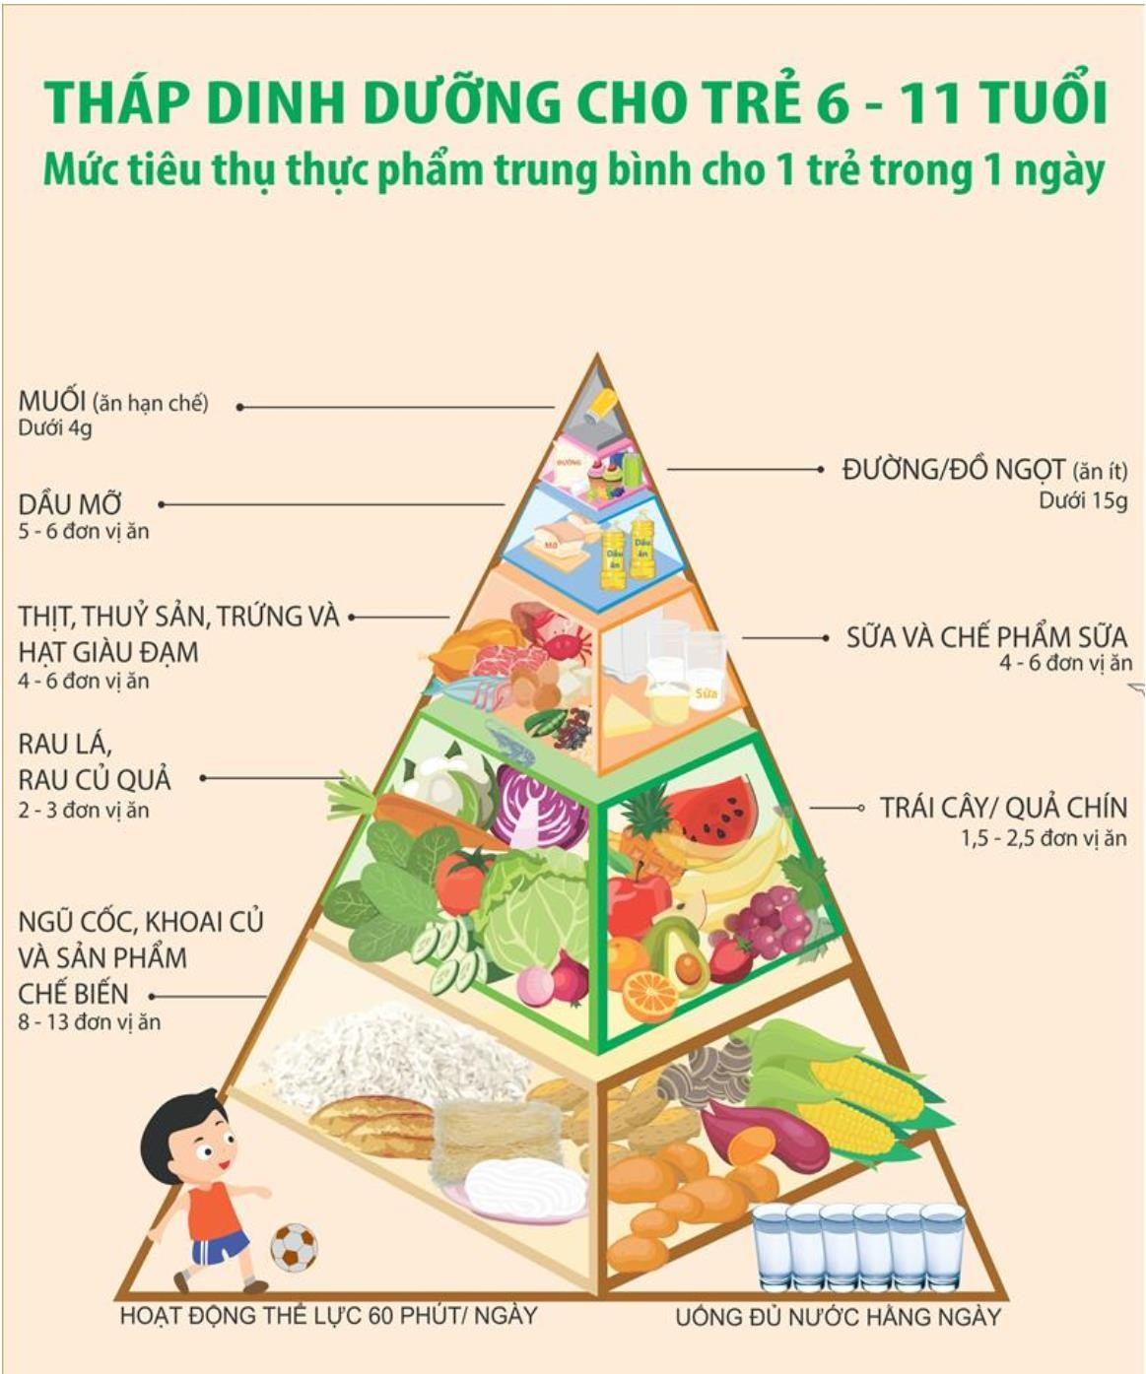

***Hình 7. Tháp dinh dưỡng cho trẻ 6-11 tuổi***

*(Nguồn: Viện Dinh dưỡng quốc gia-Tháp dinh dưỡng hợp lý cho trẻ 6-11 tuổi)*

* + 1. *Công tác giám sát*
* Nhà trường/Ban Chỉ đạo công tác phòng, chống dịch COVID-19 của nhà trường phân công cán bộ, giáo viên, nhân viên đôn đốc, kiểm tra, giám sát việc thực hiện công tác phòng, chống dịch COVID-19 tại nhà trường.
* Nhà trường/Ban Chỉ đạo công tác phòng, chống dịch COVID-19 của nhà trường phân công cán bộ kiểm tra, giám sát việc giáo viên, nhân viên y tế thực hiện các nội dung theo tờ danh mục “Những việc giáo viên cần làm tại trường để phòng tránh mắc bệnh COVID-19” và “Những việc nhân viên y tế cần làm tại trường để phòng tránh mắc bệnh COVID-19”.
* Nhà trường/Ban Chỉ đạo công tác phòng, chống dịch COVID-19 của nhà trường phân công cán bộ kiểm tra, giám sát việc thực hiện khử khuẩn và vệ sinh môi trường trường, lớp, phương tiện vận chuyển học sinh.
* Ban Chỉ đạo công tác phòng, chống dịch COVID-19 của nhà trường tổng hợp báo cáo thực hiện công tác phòng, chống dịch COVID-19 của trường hàng

ngày, tuần, tháng và thông báo cho Ban giám hiệu để biết và kịp thời có các biện pháp xử trí.

## Sau khi học sinh rời trường

* Thực hiện nghiêm giãn cách khi ra khỏi cổng trưởng
* Nhắc nhở học sinh đeo khẩu trang trên đường về nhà
* Nhà trường duy trì việc vệ sinh, khử trùng trường lớp theo quy định
* Kiểm tra, rà soát, bỏ sung kịp thời nước sát khuẩn, xà phòng và các vật dụng khác cho các buổi học tiếp theo

## Hỗ trợ về sức khỏe tâm thần cho học sinh

Khuyến khích học sinh thảo luận về câu hỏi và mối quan tâm của các em. Giải thích rằng việc học sinh có thể gặp các phản ứng khác nhau là điều bình thường và khuyến khích họ nói chuyện với giáo viên nếu họ có bất kỳ câu hỏi hoặc thắc mắc nào. Cung cấp thông tin một cách trung thực, phù hợp với lứa tuổi. Hướng dẫn học sinh cách hỗ trợ bạn và ngăn chặn hiện tượng bắt nạt, kì thị trong trường. Quản lý của trường, giáo viên chủ nhiệm các lớp cần trao đổi với nhân viên y tế trường học để xác định và hỗ trợ học sinh và cán bộ, giáo viên có vấn đề về sức khỏe tâm thần.

* + 1. *Đối với học sinh tiểu học*
* Hãy lắng nghe những lo lắng của trẻ và trả lời các câu hỏi của trẻ theo cách phù hợp với lứa tuổi; đừng bắt các em phải tiếp nhận một lúc quá nhiều thông tin. Khuyến khích các em bày tỏ và truyền đạt cảm xúc của các em. Thảo luận về các phản ứng khác nhau mà các em có thể gặp phải và giải thích rằng đây là những phản ứng bình thường đối với một tình huống bất thường.
* Nhấn mạnh rằng trẻ em có thể làm rất nhiều để giữ an toàn cho bản thân và những người khác.
* Giới thiệu khái niệm giãn cách xã hội (đứng cách xa bạn bè, tránh đám đông lớn, không chạm vào người nếu bạn không cần, v.v.)
* Tập trung vào các hành vi tốt cho sức khỏe, chẳng hạn như che miệng khi ho và hắt hơi bằng khuỷu tay và rửa tay
* Giúp trẻ hiểu các khái niệm cơ bản về phòng ngừa và kiểm soát bệnh.
  + 1. *Đối với học sinh trung học cơ sở và trung học phổ thông*
* Hãy lắng nghe học sinh, quan tâm và trả lời câu hỏi của học sinh.
* Nhấn mạnh rằng học sinh có thể làm rất nhiều để giữ an toàn cho bản thân và những người khác.
* Giới thiệu khái niệm giãn cách xã hội.
* Tập trung vào các hành vi tốt cho sức khỏe, chẳng hạn như che miệng khi ho và hắt hơi bằng khuỷu tay và rửa tay.
* Nhắc nhở học sinh rằng học sinh có thể hướng dẫn các hành vi lành mạnh cho gia đình của các em.
* Khuyến khích học sinh phòng ngừa và giải quyết sự kỳ thị.
* Thảo luận về các phản ứng khác nhau mà họ có thể gặp phải và giải thích đây là những phản ứng bình thường đối với một tình huống bất thường.
* Khuyến khích học sinh bày tỏ và truyền đạt cảm xúc của các em.
* Xây dựng các câu lạc bộ, khuyến khích các em tham gia và giúp các em truyền thông về sức khỏe cộng đồng bao gồm COVID-19.
* Kết hợp giáo dục sức khỏe có liên quan vào các môn học khác.
  + 1. *Đối với những trẻ em thuộc nhóm dễ bị tổn thương*

Một số nhóm trẻ em dễ bị tổn thương bao gồm các em nhỏ bị khuyết tật, các trẻ em nghèo, trẻ em di cư, trẻ em dân tộc thiểu số, trẻ em gái sẽ chịu tác động lớn của đại dịch do có nhiều nguy cơ bị bạo lực, bị bóc lột, bị mua bán và xâm hại. Ngoài ra do hạn chế về tiếp cận thông tin, các nhóm đối tượng trẻ em này sẽ hạn chế về kiến thức và kỹ năng trong công tác phòng, chống dịch do đó nguy cơ mắc bệnh COVID-19 sẽ tăng lên. Do đó các nhóm trẻ này cần được quan tâm, chăm sóc đặc biệt cả về thể chất lẫn tinh thần trong giai đoạn này.

# Các biện pháp đảm bảo trường học an toàn trước diễn biến phức tạp của dịch COVID-19

* 1. ***Công tác chuẩn bị của nhà trường***
     1. *Về công tác tổ chức của nhà trường*
* Thành lập Ban Chỉ đạo công tác phòng, chống dịch COVID-19 tại nhà trường do Hiệu trưởng làm Trưởng ban, cán bộ y tế hoặc giáo viên kiêm nhiệm công tác y tế trường học làm Phó ban thường trực, các thành viên gồm đại diện trạm y tế xã/phường/thị trấn hoặc cơ quan y tế địa phương theo quy định, đại diện Ban đại diện cha mẹ học sinh và các thành phần liên quan.
* Phân công trách nhiệm cụ thể cho từng thành viên trong Ban Chỉ đạo, giáo viên, cán bộ công nhân viên nhà trường.
* Giao nhiệm vụ cho cán bộ y tế hoặc giáo viên kiêm nhiệm làm công tác y tế trường học làm đầu mối tham mưu cho Hiệu trưởng, Ban Chỉ đạo trong việc xây dựng kế hoạch, tổ chức triển khai, kiểm tra giám sát công tác phòng, chống dịch COVID-19 tại nhà trường.
* Thông báo, đề nghị các đơn vị cung cấp các dịch vụ cho nhà trường (thực phẩm, nấu ăn, xe đưa đón học sinh, bán đồ ăn, vệ sinh môi trường,...) cam kết đảm bảo thực hiện các dịch vụ an toàn để phòng, chống dịch.
* Xây dựng quy định kiểm tra chéo việc thực hiện giữa các lớp, các nhóm, các tổ,...
* Chuẩn bị đầy đủ về vật tư đảm bảo yêu cầu phòng dịch.
  + 1. *Đối với học sinh*

Nhà trường yêu cầu, giám sát, nhắc nhở học sinh thực hiện nghiêm túc các nội quy phòng bệnh của nhà trường theo hướng dẫn của Bộ Y tế như đã đề cập ở trên.

* + 1. *Đối với giáo viên*

Nhà trường cần yêu cầu, giám sát, nhắc nhở giáo viên thực hiện nghiêm túc các nội quy phòng bệnh của nhà trường theo hướng dẫn của Bộ Y tế:

* Thông qua sổ liên lạc điện tử hoặc hệ thống thông tin liên lạc khác (nếu có) để gửi thông tin, hướng dẫn cho học sinh, cha mẹ học sinh về các nội dung sau:

+ Các biện pháp bảo vệ sức khỏe, theo dõi sức khỏe của học sinh và thực hành các biện pháp vệ sinh cá nhân ở nhà, ở trường, trên đường đến trường và trở về nhà theo tờ danh mục những việc cần làm của học sinh và cha mẹ học sinh;

+ Yêu cầu học sinh, cha mẹ học sinh theo dõi nhiệt độ, biểu hiện sốt, ho, khó thở của học sinh trước khi đến trường; Nếu học sinh có biểu hiện sốt, ho, khó thở thì cha mẹ học sinh cho con nghỉ ở nhà/học sinh chủ động nghỉ ở nhà, thông tin ngay cho nhà trường, đồng thời đưa đến cơ sở y tế để được khám, tư vấn, điều trị. Học sinh/cha mẹ cho học sinh ở nhà nếu học sinh đang trong thời gian cách ly tại nhà theo yêu cầu của cơ quan y tế (yêu cầu bắt buộc);

+ Thông tin cho học sinh, cha mẹ học sinh biết về các biện pháp phòng, chống dịch đã được thực hiện và sẽ tiếp tục thực hiện tại nhà trường để học sinh, cha mẹ học sinh yên tâm.

+ Hướng dẫn cha mẹ học sinh đảm bảo an toàn phòng, chống dịch khi đưa, đón con.

* Phối hợp và liên hệ chặt chẽ với cha mẹ học sinh để theo dõi sức khỏe học

sinh.

* Giáo viên của nhà trường tự đo nhiệt độ, theo dõi sức khỏe ở nhà. Nếu có

sốt, ho, khó thở thì chủ động báo cho nhà trường và nghỉ ở nhà để theo dõi sức khỏe đồng thời đến cơ sở y tế để được khám, tư vấn, điều trị.

* Giáo viên không được đến trường nếu đang trong thời gian cách ly tại nhà theo yêu cầu của cơ quan y tế
* Tại trường, giáo viên cần thường xuyên nhắc nhở học sinh thực hiện đúng yêu cầu về quy định phòng dịch
  + 1. *Đối với nhân viên y tế trong trường học*
* Liên hệ với trạm y tế xã/phường/thị trấn hoặc cơ quan y tế địa phương theo quy định để được hướng dẫn, phối hợp xây dựng kế hoạch và hỗ trợ triển khai công tác phòng, chống dịch tại nhà trường
* Tham mưu cho Hiệu trưởng nhà trường thành lập Ban Chỉ đạo phòng, chống dịch COVID-19 tại nhà trường do Hiệu trưởng làm Trưởng ban, cán bộ y tế hoặc giáo viên kiêm nhiệm công tác y tế trường học làm Phó ban thường trực,

các thành viên gồm đại diện trạm y tế xã/phường/thị trấn hoặc cơ quan y tế địa phương theo quy định, đại diện Ban đại diện cha mẹ học sinh và các thành phần liên quan.

* Tham mưu cho Hiệu trưởng nhà trường xây dựng kế hoạch và triển khai công tác khử khuẩn, vệ sinh môi trường trong trường học, đảm bảo cơ sở vật chất, trang thiết bị vệ sinh môi trường.
* Tham mưu cho Hiệu trưởng nhà trường để ra thông báo, mẫu cam kết giữa các đơn vị cung cấp các dịch vụ (thực phẩm, nấu ăn, xe đưa đón học sinh, bán đồ ăn, vệ sinh môi trường,...) và nhà trường nhằm đảm bảo thực hiện các dịch vụ an toàn để phòng, chống dịch.
* Tham mưu cho Hiệu trưởng nhà trường bố trí phòng y tế tại trường học với đầy đủ trang thiết bị y tế theo Thông tư liên tịch số 13/2016/TTLT-BYT- BGDĐT ngày 12/5/2016 quy định về công tác y tế trường học và bố trí khu riêng để cách ly học sinh, giáo viên, cán bộ công nhân viên có biểu hiện ho, sốt, khó thở (trong trường hợp cần thiết).
* Hàng ngày kiểm tra, giám sát, nhắc nhở các giáo viên, học sinh từng lớp, nhân viên vệ sinh, khử khuẩn môi trường, những người cung cấp dịch vụ thực hiện theo tờ danh mục những việc cần làm;
* Phối hợp với giáo viên để theo dõi sức khỏe học sinh, phát hiện và xử trí kịp thời các trường hợp có biểu hiện sốt, ho, khó thở, mệt mỏi và lập sổ theo dõi.
* Khi phát hiện học sinh, giáo viên, cán bộ nhân viên có biểu hiện sốt, ho, khó thở thì phải đưa đến phòng y tế ngay để kiểm tra, theo dõi, cách ly và thông báo ngay cho trạm y tế cấp xã, cơ quan quản lý và cha mẹ học sinh. Nhân viên y tế mặc đầy đủ phương tiện bảo hộ cá nhân theo quy định và có trách nhiệm cung cấp khẩu trang y tế, hướng dẫn sử dụng khẩu trang đúng cách cho đối tượng nêu trên.
* Kiểm tra hàng ngày và báo cáo Ban giám hiệu bổ sung kịp thời trang thiết bị y tế theo quy định tại phòng y tế.
* Tham mưu cho Hiệu trưởng phân công cán bộ, giáo viên đôn đốc, kiểm tra, giám sát việc thực hiện phòng, chống dịch COVID-19 tại nhà trường.
* Tổng hợp báo cáo thực hiện công tác phòng, chống dịch COVID-19 của nhà trường hàng ngày, tuần, tháng cho Hiệu trưởng/Ban Chỉ đạo công tác phòng, chống dịch.
  + 1. *Đối với nhân viên bảo vệ trường học*
* Bảo vệ tự đo nhiệt độ, theo dõi sức khỏe ở nhà. Nếu có sốt, ho, khó thở thì chủ động báo cho nhà trường và nghỉ ở nhà để theo dõi sức khỏe đồng thời đến cơ sở y tế để được khám, tư vấn, điều trị. Bảo vệ không được đến trường nếu đang trong thời gian cách ly tại nhà theo yêu cầu của cơ quan y tế.
* Hạn chế cho cha mẹ học sinh, người không có nhiệm vụ vào trường
* Không cho học sinh ra khỏi trường trong giờ học trong giờ học.
* Những người không phải là cán bộ, nhân viên, giáo viên của nhà trường (gọi là khách) khi đến làm việc, bảo vệ phải thực hiện những việc sau:

+ Đo nhiệt độ, hỏi xem có sốt, ho, khó thở không. Nếu có thì không cho vào trường.

+ Báo với Ban giám hiệu nhà trường.

+ Ghi lại tên, địa chỉ đơn vị công tác/nơi ở, số điện thoại liên lạc, ngày giờ ra vào trường và tên cán bộ của nhà trường làm việc với khách; hướng dẫn khách đến đúng phòng cần làm việc, không được đi vào các khu vực khác không cần thiết.

+ Đeo khẩu trang đúng cách khi tiếp xúc với khách.

+ Yêu cầu khách đeo khẩu trang đúng cách

* Không cho học sinh tự do tập trung, tụ tập đông tại sân trường.
* Nhắc nhở học sinh, giáo viên, cán bộ nhà trường đeo khẩu trang đúng cách, không khạc nhổ, vứt rác bừa bãi.
* Khi bảo vệ có biểu hiện sốt, ho, khó thở thì phải đến phòng y tế ngay để được kiểm tra, theo dõi và xử trí kịp thời.
  1. ***Ứng phó của nhà trường khi có trường hợp bệnh nghi ngờ, bệnh xác định trong trường học***

Khi phát hiện có học sinh, giáo viên, cán bộ, nhân viên, người lao động có một trong các triệu chứng như sốt, ho, khó thở (người nghi ngờ) tại trường học, nhà trường cần thực hiện theo các bước sau:

1. Đưa người nghi ngờ đến khu cách ly riêng trong phòng y tế hoặc khu vực do nhà trường bố trí. Hạn chế tiếp xúc với những người xung quanh, tránh tiếp xúc gần dưới 01 mét với những người khác.
2. Nhân viên y tế/giáo viên kiêm nhiệm công tác y tế trường học (sau đây gọi tắt là cán bộ y tế trường học) đeo khẩu trang y tế, găng tay, sử dụng trang phục y tế (trang phục y tế này phải được thay trước khi ra khỏi phòng y tế hoặc khu vực cách ly và giặt sạch với chất tẩy rửa hoặc xà phòng trước khi dùng lại, không giặt chung với các đồ vải khác). Cung cấp khẩu trang y tế và hướng dẫn đeo đúng cách cho người nghi ngờ.
3. Khai thác tiền sử tiếp xúc của người nghi ngờ:

* Đối với giáo viên thì hỏi trực tiếp.
* Đối với học sinh bậc phổ thông: mời cha mẹ học sinh đến trường để phối hợp hỏi tiền sử tiếp xúc dịch tễ và thực hiện các biện pháp xử trí.
* Hỏi tiền sử tiếp xúc dịch tễ và cách xử trí

+ Trong vòng 14 ngày trước đó có đi về từ vùng dịch theo khuyến cáo của Bộ Y tế (cả trong và ngoài nước), nêu địa điểm cụ thể nếu có.

+ Trong vòng 14 ngày có tiếp xúc gần (sống cùng nhà, học cùng lớp, sinh hoạt chung, làm việc cùng phòng, tiếp xúc trực tiếp trong khoảng cách ≤1-2m, di

chuyển trên cùng phương tiện, ...) với những người đi về từ vùng dịch theo khuyến cáo của Bộ Y tế, người nghi ngờ hoặc xét nghiệm có dương tính với COVID-19.

* Trường hợp người nghi ngờ không có yếu tố tiếp xúc dịch tễ thì xử trí như

sau:

+ Điều trị các triệu chứng sốt, ho, khó thở. Nếu cần thiết thì nhân viên y tế

trường học đưa giáo viên hoặc phối hợp với cha mẹ đưa học sinh đến cơ sở y tế gần nhất để xử trí kịp thời.

+ Ghi lại các thông tin vào sổ theo dõi sức khỏe học sinh theo Thông tư liên tịch số 13/2016/TTLT-BYT-BGD&ĐT ngày 12/5/2016 của Bộ Y tế và Bộ Giáo dục và Đào tạo quy định về công tác y tế trường học.

* Trường hợp người nghi ngờ có yếu tố tiếp xúc dịch tễ

+ Vận chuyển đến cơ sở y tế để cách ly và điều trị: Cán bộ y tế trường học phối hợp với trạm y tế cấp xã hoặc cơ quan y tế có thẩm quyền tại địa phương để đưa học sinh/giáo viên đến cơ sở y tế theo quy định để cách ly và điều trị. Việc vận chuyển học sinh/giáo viên nêu trên phải thực hiện đúng theo quy định về phòng, chống lây nhiễm.

*+* Các biện pháp xử trí tại nhà trường:

* Đối với trường hợp có tiếp xúc gần hoặc trường hợp có liên quan khác thì thực hiện theo hướng dẫn của cơ quan y tế có thẩm quyền tại địa phương.
* Thông báo cho toàn thể giáo viên, học sinh, cha mẹ học sinh cho học sinh nghỉ học ngay cho đến khi nhà trường có thông báo mới.
* Khử khuẩn môi trường: thực hiện khử trùng và xử lý môi trường ổ dịch theo hướng dẫn của Bộ Y tế.

1. Tham vấn ý kiến của cán bộ y tế xã, phường, thị trấn hoặc đơn vị y tế địa phương theo quy định để khẳng định về tiền sử tiếp xúc dịch tễ. Nếu cần thiết mời cán bộ y tế khu vực, tuyến huyện, tuyến tỉnh đến hỗ trợ.
2. Yêu cầu đối với phòng/khu vực cách ly:

Phòng/khu vực cách ly (sau đây gọi chung là phòng) cần đảm bảo:

* Ưu tiên chọn phòng cách ly có công trình vệ sinh khép kín.
* Đảm bảo thực hiện phòng, chống lây nhiễm bằng việc thực hiện vệ sinh thông khí, không dùng điều hòa; hàng ngày lau rửa nền nhà, tay nắm cửa và bề mặt các đồ vật trong phòng bằng các dung dịch sát khuẩn hoặc chất tẩy rửa thông thường. Đảm bảo nhà vệ sinh sạch sẽ.
* Tại cửa phòng bố trí nơi rửa tay với xà phòng hoặc dung dịch sát khuẩn tay nhanh để thuận tiện sử dụng.
* Bố trí thùng đựng chất thải có nắp đậy. Thu gom khẩu trang, khăn, giấy lau mũi, miệng đã qua sử dụng của người cách ly vào thùng đựng chất thải. Đối với trường hợp có yếu tố tiếp xúc dịch tễ thì thu gom, vận chuyển và xử lý như chất thải lây nhiễm theo hướng dẫn của trạm y tế cấp xã; thu gom các rác thải sinh hoạt khác vào thùng đựng rác thải thông thường.
* Đảm bảo trang thiết bị y tế cơ bản theo quy định.
* Có nội quy khu vực cách ly: hạn chế tối đa những người không phận sự vào khu vực cách ly; đảm bảo an ninh, an toàn; không tổ chức ăn uống tập trung trong khu vực cách ly; cung cấp suất ăn cho người được cách ly và đảm bảo an toàn thực phẩm.

## Ứng phó của nhà trường khi có ca lây nhiễm trong cộng đồng

Trong các khu vực bị ảnh hưởng, các cơ quan quản lý có thể sẽ yêu cầu tạm thời đóng cửa trường học. Tuy nhiên, theo khuyến cáo của Tổ chức Y tế thế giới và Quỹ Nhi đồng Liên hợp quốc (UNICEF), trong khi các trường vẫn mở trong các khu vực bị ảnh hưởng, cần phải xem xét các điểm dưới đây:

* + 1. *Nước sử dụng trong trường học*

Cung cấp đủ nước uống, nước sinh hoạt cho học sinh, giáo viên, cán bộ, nhân viên, người lao động. Đặc biệt nguồn nước uống trong trường cần được đảm bảo cả về số lượng và chất lượng.

* Đảm bảo rằng nước có sẵn trong các trường học với số lượng đầy đủ cho mục đích làm sạch môi trường và vệ sinh cá nhân; xem xét lưu trữ bổ sung và vận chuyển nước khi cần thiết.
* Nước uống cần có sẵn tại các vòi uống tại chỗ, hoặc bình chứa tại trường học và đảm bảo cung cấp đầy đủ thường xuyên. Học sinh, giáo viên, cán bộ, nhân viên, người lao động nên sử dụng chai nước uống có thể tái sử dụng và tránh dùng chung cốc hoặc ly.
* Nếu có thể sử dụng vòi nước có cảm biến để giảm thiểu tiếp xúc tay và giảm nguy cơ nhiễm trùng; Nếu sử dụng vòi tiêu chuẩn, đảm bảo vòi thường xuyên được làm sạch hoặc cung cấp khăn giấy để sử dụng khi mở và đóng vòi và có thùng rác để vứt khăn an toàn.
* Học sinh, giáo viên, cán bộ, nhân viên, người lao động trong trường cần được hướng dẫn về quản lý an toàn các điểm nước uống để tránh ô nhiễm nước.
* Tất cả các nguồn nước có sẵn nên có nồng độ clo tự do dư là 0,1 mg / l (1.000 ppm) sau ít nhất 30 phút thời gian tiếp xúc.
* Cải thiện an toàn nước với việc lưu trữ an toàn nước đã xử lý trong các thùng chứa được làm sạch và kiểm tra thường xuyên trong trường học.
  + 1. *Vệ sinh cá nhân*

Vệ sinh bàn tay và thay đổi hành vi tích cực, hoặc thích ứng là các biện pháp quan trọng để ngăn chặn lây truyền COVID-19 tại trường.

* Nhắc nhở, giám sát và tuyên truyền cho học sinh, giáo viên, cán bộ, nhân viên, người lao động trong trường về lý do tại sao, khi nào và rửa tay thường xuyên như thế nào; học sinh và giáo viên nên rửa tay thường xuyên, sau khi chạm vào bề mặt, ra khỏi phương tiện giao thông công cộng hoặc tòa nhà, chạm vào tay nắm cửa, cửa thang máy và nút thang máy, đi vào và ra khỏi nhà vệ sinh; trước và sau khi ăn; tay phải được rửa một cách có hệ thống sau khi xì mũi, ho hoặc hắt

hơi (nếu có thể, nên dùng khăn giấy vệ sinh để xì mũi vì có thể vứt bỏ ngay sau khi sử dụng, thay vì khăn tay); kỹ thuật rửa tay và thời gian rửa sạch tay cũng rất quan trọng (rửa tay trong ít nhất 30 giây)

* Đảm bảo có sẵn các bồn rửa tay với xà phòng và nước rửa tay hoặc chất khử trùng trong trường học; số lượng bồn rửa tay cho mỗi khu vực trong trường có thể khác nhau, với lý tưởng là một bồn rửa tay cho mỗi lớp học, gần mỗi cửa nhà vệ sinh, lối vào nhà ăn, lối vào trường chính và hội trường. Đảm bảo khoảng cách tối thiểu 1 mét giữa những người dùng trong trường hợp có nhiều hệ thống vòi.
* Truyền tải thông điệp về cách hạn chế nguy cơ lây truyền: tránh chạm vào mắt, mũi và miệng mà không rửa tay đúng cách, che miệng khi ho hoặc hắt hơi bằng khăn giấy, sau đó bỏ khăn giấy vào thùng rác; che miệng bằng tay trần trong khi hắt hơi cần phải tránh.
  + 1. *An toàn vệ sinh thực phẩm*

*-* Nhân viên nhà bếp, nhà ăn phải rửa tay kỹ bằng nước sạch và xà phòng trước khi nấu và phục vụ thức ăn. Ngoài ra, họ phải đeo khẩu trang trong khi nấu ăn và khi giúp học sinh, khi phục vụ thức ăn trong giờ ăn, nên đeo găng tay để phục vụ bữa ăn cho học sinh, để tránh tiếp xúc tay trần với thức ăn giảm nguy cơ gây ô nhiễm.

* Các trường học nên xem xét thực đơn của mình để đảm bảo rằng họ chỉ phục vụ những bữa ăn nóng. Thức ăn nên được hâm nóng ở nhiệt độ 65°C trong ít nhất 3 phút.
* Trường hợp học sinh ăn ở trường:

+ Học sinh phải rửa tay kỹ bằng nước sạch và xà phòng trước và sau khi ăn và sau khi đi vệ sinh. Các bồn rửa tay phải được giữ sạch sẽ và vệ sinh để giảm nguy cơ nhiễm khuẩn.

+ Bàn ghế trong khu vực ăn uống cần được kê cách nhau 2 mét.

+ Hạn chế số lượng học sinh vào khu vực ăn uống cùng một lúc.

+ Dụng cụ và dao kéo phải được giữ sạch sẽ và vệ sinh trước khi sử dụng bởi đầu bếp và học sinh.

+ Tận dụng vải, xà phòng và nước để làm sạch/khử trùng bề mặt bếp hoặc tại các điểm nấu nướng và thùng/túi đựng chất thải.

+ Khu vựa bếp phải được giữ sạch sẽ thường xuyên bằng cách khử trùng bề mặt hai lần một ngày. Giữ cửa sổ mở để thông khí.

* + 1. *Vệ sinh môi trường*

Vệ sinh môi trường là một biện pháp quan trọng để ngăn chặn việc lây bệnh COVID-19. Các quy trình làm sạch và khử trùng được khuyến nghị hiện có trong các trường học cần được tuân thủ một cách nhất quán và chính xác. Bề mặt và giặt ủi (khi áp dụng) trong mọi môi trường mà học sinh, giáo viên, cán bộ, nhân viên, người lao động sử dụng nhiều (lớp học, phòng ăn uống, phòng chơi, phòng

nhân viên, ký túc xá, phòng thí nghiệm) nên được khử trùng. Có nhiều chất khử trùng có hoạt tính chống SARS-CoV-2. Đối với các trường học, nên sử dụng chất tẩy rửa thương mại với nước, để loại bỏ bụi bẩn, sau đó là chất khử trùng gốc clo, đảm bảo nồng độ tương đương 0,1% clo hoạt tính cho bề mặt và 70% cồn ethyl để khử trùng vật dụng.

Các biện pháp thực hiện:

* Cần có quy trình làm sạch và khử trùng trong nhà trường.
* Làm sạch và khử trùng các đồ vật thường xuyên chạm vào như chuông báo hết giờ học, đồ chơi, đồ dùng học tập và dạy học, sử dụng giẻ ướt và bình xịt làm sạch thông thường bằng chất khử trùng.
* Lau sạch các bề mặt thường chạm tay như tay nắm cửa, tay nắm cửa sổ, nút thang máy, bàn ăn trưa, lan can bằng giẻ ướt hoặc bình xịt làm sạch bằng chất khử trùng.
* Dọn dẹp nhà vệ sinh bằng chất tẩy rửa và khử trùng.
* Nhân viên vệ sinh phải được trang bị đồ bảo hộ PPE cơ bản (ủng, găng tay, khẩu trang) và được đào tạo về thực hành khử trùng nhà vệ sinh an toàn.
  + 1. *Quản lý rác thải*

Thu gom, lưu trữ, chuyển hoặc loại bỏ chất thải thích hợp trong các trường học nằm trong khu vực bị ảnh hưởng bởi dịch là rất quan trọng, đặc biệt là thu thập và loại bỏ các giấy vệ sinh được sử dụng để che mũi, miệng khi ho và hắt hơi, vật liệu vệ sinh kinh nguyệt, vật liệu làm sạch đã qua sử dụng. Các biện pháp thực hiện:

* Nên sử dụng thùng thu gom rác/chất thải hoạt động bằng bàn đạp với lớp lót bên trong.
* Trong trường hợp không có thùng rác vận hành bằng bàn đạp, có thể sử dụng thùng chứa chất thải mở sẽ tốt hơn những thùng phải mở bằng tay vì điều này sẽ khiến học sinh, giáo viên, cán bộ, nhân viên, người lao động bị nhiễm bệnh do phải dùng tay mở nắp thùng rác.
* Chất thải và giấy vệ sinh dùng để ho/hắt hơi phải được xử lý đúng cách trong các thùng rác ở nhà vệ sinh nam, nhà vệ sinh nữ và nhà vệ sinh dùng cho giáo viên, cần thu gom và loại bỏ an toàn tại chỗ hoặc vận chuyển đến nơi tập kết.
* Trong các trường học lớn, vị trí lưu trữ để phục vụ cho khối lượng lớn cần được sắp xếp, cùng với cơ chế vận chuyển bằng xe tải và sắp xếp xử lý cuối cùng hợp lý.
* Đốt hố chôn rác với sự trợ giúp của nhiên liệu như dầu hỏa có thể được chọn trong trường hợp không có lò đốt, cần có các biện pháp đảm bảo an toàn cho học sinh.
  + 1. *Hệ thống xử lý nước thải*

Hệ thống xử lý nước thải giúp ngăn ngừa sự lây lan của nhiều bệnh, giúp môi trường xung quanh sạch sẽ và lành mạnh hơn cho học sinh, giáo viên, cán bộ, nhân viên, người lao động.

Mặc dù COVID-19 chủ yếu được truyền qua đường hô hấp, việc đảm bảo các hệ thống xử lý nước thải được quản lý an toàn như nhà vệ sinh hoặc nhà vệ sinh được kết nối với bể tự hoại hoặc đường cống thoát nước có thể góp phần hạn chế nguy cơ lây truyền qua hệ thống nước thải.

Trong bối cảnh dịch bệnh, ngoài việc thải bỏ an toàn, việc thu gom và loại bỏ nước thải từ rửa tay, làm sạch, giặt và tắm rất quan trọng.

Các biện pháp thực hiện:

* Tại các trường học trong khu vực có dịch, học sinh và giáo viên phải có đủ số lượng nhà vệ sinh (dành cho nữ và nam), luôn được giữ sạch sẽ, đảm bảo thường xuyên, ít nhất là hàng ngày, khử trùng sàn và tay nắm cửa. Học sinh khuyết tật và các học sinh khác nên có quyền tiếp cận với các cơ sở vệ sinh như nhau.
* Nhân viên vệ sinh phải được trang bị thiết bị bảo vệ cá nhân cơ bản (ủng, găng tay, khẩu trang) và được đào tạo về thực hành khử trùng nhà vệ sinh an toàn.
* Đảm bảo có sẵn nguồn cung cấp dụng cụ và chất làm sạch, khử trùng (clo, chất tẩy rửa, cây lau nhà, xô).
* Đảm bảo loại bỏ an toàn phân và nước thải tại chỗ trong trường học hoặc thu gom, vận chuyển, xử lý phân và nước thải trong trường học một cách an toàn.
* Nhân viên vệ sinh trường học cần được tập huấn về các quy trình an toàn để làm sạch hố vệ sinh (nếu có).

## Công tác chuẩn bị cho học sinh trở lại trường học sau khi hết dịch

Trước khi học sinh, quay trở lại học, nhà trường phải thực hiện những nội dung sau:

* Đảm bảo đủ nước uống hợp vệ sinh và mỗi học sinh có một cốc nước dùng riêng, được vệ sinh sạch sẽ. Đảm bảo an toàn vệ sinh thực phẩm trong nhà trường. Nếu nhà trường cung cấp khăn mặt, khăn lau tay cho học sinh thì phải đảm bảo mỗi học sinh có 1 khăn riêng và giặt sạch khăn với xà phòng sau mỗi ngày học.
* Bố trí và đảm bảo nơi rửa tay có xà phòng và nước sạch; Đảm bảo nhà vệ sinh sạch sẽ; Đảm bảo có đủ xà phòng, dung dịch khử khuẩn, các trang thiết bị phục vụ vệ sinh trường học.
* Tăng cường thông khí tại lớp học bằng cách mở cửa ra vào và cửa sổ, sử dụng quạt, hạn chế sử dụng điều hòa.
* Tập huấn cho giáo viên, cán bộ nhân viên của nhà trường công tác phòng, chống dịch, vệ sinh cá nhân, vệ sinh môi trường trong trường học, cách phát hiện các triệu chứng của bệnh COVID-19 như: sốt, ho, khó thở.
* Trước khi học sinh đi học trở lại, thông qua sổ liên lạc điện tử hoặc hệ thống thông tin liên lạc khác (nếu có) để nhà trường tuyên truyền, hướng dẫn cho học sinh, cha mẹ học sinh về các nội dung sau:

+ Các biện pháp bảo vệ sức khỏe, theo dõi sức khỏe của học sinh và thực hành các biện pháp vệ sinh cá nhân ở nhà, ở trường, trên đường đến trường và trở về nhà;

+ Yêu cầu học sinh, cha mẹ học sinh theo dõi nhiệt độ, biểu hiện sốt, ho, khó thở của học sinh trước khi đến trường và thông tin ngay cho nhà trường khi học sinh có các biểu hiện sốt, ho, khó thở (yêu cầu bắt buộc);

+ Thông tin cho học sinh, cha mẹ học sinh biết về các biện pháp phòng, chống dịch đã được thực hiện và sẽ tiếp tục thực hiện tại các nhà trường, ký túc xá để học sinh, cha mẹ học sinh yên tâm.

* Nhà trường cần đảm bảo môi trường trường học an toàn, vệ sinh khử khuẩn trường học, giám sát chặt chẽ sức khỏe học sinh để học sinh không phải đeo khẩu trang y tế tại trường học.
* Bố trí phòng y tế tại trường học với đầy đủ trang thiết bị y tế theo quy định và có phòng riêng để cách ly học sinh, giáo viên, cán bộ công nhân viên có biểu hiện ho, sốt, khó thở (trong trường hợp cần thiết)
* Chuẩn bị khẩu trang y tế để sử dụng cho học sinh, giáo viên, cán bộ, nhân viên, người lao động có biểu hiện sốt, ho, khó thở.
* Liên hệ với trạm y tế xã/phường/thị trấn hoặc cơ quan y tế địa phương theo quy định để được hướng dẫn, phối hợp xây dựng kế hoạch và triển khai công tác phòng, chống dịch tại nhà trường.

# Vai trò của cha mẹ học sinh phối hợp với nhà trường trong công tác phòng, chống dịch COVID-19

* 1. Cha mẹ học sinh cần cập nhật thông tin mới nhất về tình hình dịch COVID-19.
  2. Cha mẹ học sinh cần hiểu và nắm vững các thông tin cơ bản về bệnh COVID-19 bao gồm các triệu chứng, cách lây truyền và cách phòng ngừa lây truyền.
  3. Nhận biết các triệu chứng của COVID-19 (ho, sốt, khó thở) ở trẻ. Tìm kiếm lời khuyên y tế bằng cách trước tiên gọi cho cơ sở dịch vụ y tế gần nhất và sau đó đưa trẻ vào khám, nếu được tư vấn. Lưu ý rằng rằng các triệu chứng của COVID-19 như ho hoặc sốt có thể tương tự như cúm, hoặc cảm lạnh thông thường.

Nếu trẻ bị ốm, hãy cho trẻ ở nhà và thông báo cho nhà trường về sự vắng mặt và các triệu chứng của trẻ. Yêu cầu trẻ đọc bài và làm bài tập để học sinh có thể tiếp tục học khi ở nhà. Giải thích cho trẻ những gì đang xảy ra bằng những từ đơn giản và trấn an chúng rằng chúng an toàn.

* 1. Cho trẻ đến trường khi trẻ khỏe mạnh. Nếu con bạn không có biểu hiện bất kỳ triệu chứng nào như sốt hoặc ho thì tốt nhất là đưa trẻ đến trường - trừ khi tư vấn của bác sĩ hoặc cảnh báo hoặc lời khuyên chính thức khác có liên quan đã ảnh hưởng đến trường học của con bạn.
  2. Hướng dẫn trẻ cách thực hành vệ sinh tay khi ở trường học và những nơi khác, như rửa tay thường xuyên và rửa tay đúng cách, che miệng khi ho hoặc hắt hơi bằng khuỷu tay hoặc khăn giấy bị uốn cong, sau đó vứt khăn giấy vào rác có nắp kín và không chạm vào mắt, miệng hoặc mũi nếu trẻ chưa rửa tay đúng cách.

Rửa tay thường xuyên, đặc biệt là trước và sau khi ăn; sau khi xì mũi, ho hoặc hắt hơi; đi đến phòng tắm / nhà vệ sinh / nhà vệ sinh và bất cứ khi nào tay bị bẩn rõ ràng. Nếu xà phòng và nước không có sẵn, sử dụng chất khử trùng tay chứa cồn với ít nhất 60% cồn. Luôn rửa tay bằng xà phòng và nước, nếu tay bẩn rõ ràng.

* 1. Giúp trẻ đối phó với sự căng thẳng: Trẻ em có thể phản ứng với căng thẳng theo những cách khác nhau. Các phản ứng thường gặp bao gồm khó ngủ, đái dầm, đau dạ dày hoặc đau đầu và lo lắng, giận dữ, đeo bám hoặc sợ bị bỏ lại một mình. Trả lời các phản ứng của trẻ em theo cách hỗ trợ và giải thích cho chúng rằng đó là những phản ứng bình thường đối với một tình huống bất thường. Lắng nghe những lo lắng của trẻ và dành thời gian để an ủi trẻ và dành cho trẻ tình cảm, trấn an trẻ rằng trẻ đã an toàn và thường xuyên khen ngợi trẻ.

Nếu có thể, hãy tạo cơ hội cho trẻ chơi và thư giãn. Giữ thói quen và lịch trình thường xuyên càng nhiều càng tốt, đặc biệt là trước khi họ đi ngủ, hoặc giúp tạo ra những cái mới trong một môi trường mới. Cung cấp sự thật phù hợp với lứa tuổi về những gì đã xảy ra, giải thích những gì đang xảy ra và cung cấp cho trẻ những ví dụ rõ ràng về những gì trẻ có thể làm để giúp bảo vệ bản thân và những người khác khỏi bị lây nhiễm. Chia sẻ thông tin về những gì có thể xảy ra theo cách trấn an.

* 1. Nhắc nhở trẻ thường xuyên thực hiện các biện pháp phòng bệnh khi ở trường cũng như khi ở nhà
  2. Có chế độ dinh dưỡng cho trẻ hợp lý tùy thuộc vào lứa tuổi của trẻ theo khuyến cáo của Hội dinh dưỡng tiết chế Việt Nam nhằm tăng cường sức đề kháng cho trẻ. Căn cứ vào tháp dinh dưỡng hợp lý cho trẻ từ 3-5 tuổi; tháp dinh dưỡng cho trẻ từ 6-11 tuổi; tháp dinh dưỡng cho trẻ từ 12-14 tuổi; tháp dinh dưỡng cho trẻ từ 15-19 tuổi mà cha mẹ trẻ có thể xây dựng thực đơn cung cấp đầy đủ các chất dinh dưỡng cần thiết với tỷ lệ cân đối phù hợp với nhu cầu khuyến nghị.
  3. Giữ liên lạc chặt chẽ với nhà trường để theo dõi và thông báo kịp thời tình hình sức khỏe của trẻ khi ở nhà và khi ở trường.

# TÀI LIỆU THAM KHẢO

1. Bộ Y tế, Công văn số 914/BYT-MT ngày 26/2/2020 về việc tăng cường công tác phòng, chống dịch bệnh COVID-19 trong trường học, ký túc xá. Published February 26, 2020. Accessed June 17, 2020.
2. Bộ Y tế, Công văn số 1244/BYT-MT ngày 13/3/2020 về việc hướng dẫn xử lý các trường hợp bị sốt, ho, khó thở tại trường học.
3. Bộ Y tế, Công văn số 2234/BYT-MT ngày 21/4/020 về việc triển khai phòng, chống dịch COVID-19 trong các cơ sở giáo dục.
4. Bộ Y tế, Quyết định số 343/QĐ-BYT ngày 07/02/2020 về việc ban hành Hướng dẫn tạm thời giám sát và phòng, chống bệnh viêm đường hô hấp cấp.
5. Bộ Y tế, Quyết định số 344/QĐ-BYT ngày 07/02/2020 về việc Ban hành hướng dẫn cách ly y tế tại cơ sở cách ly tập trung để phòng, chống bệnh viêm đường hô hấp cấp do chủng mới của vi rút Corona (nCov).
6. Bộ Y tế, Quyết định số 345/QĐ-BYT ngày 07/02/2020 về việc Ban hành hướng dẫn cách ly y tế tại nhà, nơi lưu trú để phòng, chống bệnh viêm đường hô hấp cấp do chủng mới của vi rút Corona.
7. Bộ Y tế, Quyết định số 878/QĐ-BYT ngày 12/03/2020 về viêc hướng dẫn cách ly y tế tại cơ sở cách ly tập trung phòng, chống dịch COVID-19.
8. Cục Quản lý Khám chữa bệnh, Bộ Y tế, Công văn số 96/KCB-ĐD &KSNK ngày 24/1/2020 về phòng và kiểm soát lây nhiễm bệnh phổi cấp do chủng vi rút Corona mới (nCoV) trong bệnh viện.
9. Cục Quản lý Khám chữa bệnh, Bộ Y tế, Công văn số 100/KCB-NV ngày 31/1/2020 về việc quản lý, điều trị người bệnh viêm đường hô hấp cấp do nCoV.
10. Cục Quản lý môi trường y tế, Bộ Y tế. Công văn số 476/MT-VP 2020 danh mục việc cần làm phòng, chống dịch bệnh COVID 19 trong trường học.
11. Hội Dinh dưỡng tiết chế Việt Nam, Hướng dẫn dinh dưỡng dự phòng COVID-19. Nhà xuất bản Lao động; 2020.
12. Cascella M, Rajnik M, Cuomo A, Dulebohn SC, Di Napoli R. Features, Evaluation and Treatment Coronavirus (COVID-19). In: StatPearls. StatPearls Publishing; 2020. Accessed March 18, 2020.

<http://www.ncbi.nlm.nih.gov/books/NBK554776/>.

1. Cui J, Li F, Shi Z-L. Origin and evolution of pathogenic coronaviruses. Nat Rev Microbiol. 2019;17(3):181-192. doi:[10.1038/s41579-018-0118-9](https://doi.org/10.1038/s41579-018-0118-9)
2. UNICEF. COVID-19 Emergency Preparedness and Response; WASH and Infection Prevention and Control Measures in Schools. Published online March 25, 2020.
3. UNICEF, WHO, CIFRC. Key Messages and Actions for COVID-19 Prevention and Control in Schools.; 2020.
4. WHO. Water, sanitation, hygiene, and waste management for the COVID-19 virus. Published online March 2020.
5. WHO. Coronavirus disease (COVID-19) technical guidence: Early investigations. Accessed March 1, 2020. [https://www.who.int/emergencies](https://www.who.int/emergencies/diseases/novel-coronavirus-2019/technical-guidance/early-investigations)

[/diseases/novel-coronavirus-2019/technical-guidance/early-investigations](https://www.who.int/emergencies/diseases/novel-coronavirus-2019/technical-guidance/early-investigations).

1. WHO. Coronavirus disease (COVID-19) technical guidence: Infection prevention and control. Accessed March 1, 2020.

[https://www.who.int/emergencies/diseases/novel-coronavirus-2019/technical-](https://www.who.int/emergencies/diseases/novel-coronavirus-2019/technical-guidance/infection-prevention-and-control) [guidance/infection-prevention-and-control](https://www.who.int/emergencies/diseases/novel-coronavirus-2019/technical-guidance/infection-prevention-and-control).

1. WHO. Coronavirus disease (COVID-19) technical guidence: Surveillance and case definitions. Accessed March 1, 2020.

[https://www.who.int/emergencies/diseases/novel-coronavirus-2019/technical-](https://www.who.int/emergencies/diseases/novel-coronavirus-2019/technical-guidance/surveillance-and-case-definitions) [guidance/surveillance-and-case-definitions](https://www.who.int/emergencies/diseases/novel-coronavirus-2019/technical-guidance/surveillance-and-case-definitions).

1. Wu D, Wu T, Liu Q, Yang Z. The SARS-CoV-2 outbreak: what we know. *International Journal of Infectious Diseases*. 2020;0(0). doi:[10.1016/j.ijid.2020.03.004](https://doi.org/10.1016/j.ijid.2020.03.004).